全国国际贸易职业能力竞赛系统

操作手册


益达（广州）教育科技有限公司
地址：广州市天河北路687号光大银行大厦2611室
邮编：5140000
电话：020-85525150或85524613或38094955
传真：020-85524965
网址：www.e-techedu.com
邮箱：info@e-techedu.com
目录
全国国际贸易职业能力竞赛系统 1
操作手册 1
1. 登录系统 5
2. 选择任务 5
3. 进入主界面 6
4. 案例背景 9
（一）交易磋商 9
（二）开立信用证 10
（三）租船订舱 11
（四）出口业务 12
（五）进口业务 12
（六）退税核算 12
5. 考核答案 13
一、签订贸易合同（进出口） 13
二、备货与预存款（进出口） 14
三、出口业务制单 14
四、出口租船订舱 16
五、出口报关 17
六、进口业务制单与提货 18
七、出口退税核算 20
6. 任务操作（个人版） 21
操作步骤 21
6.1 订立合同（出口业务员） 21
6.2 确认合同（进口业务员） 23
6.3 合同盖章（出口业务员） 25
6.4 合同盖章（进口业务员） 26
6.5 备货（出口跟单员） 28
6.6 办理银行信用证（进口业务员） 29
6.7 业务制单-发票（出口单证员） 30
6.8 业务制单-装箱单（出口单证员） 32
6.9 业务制单-商检证书（出口单证员） 33
6.10 业务制单-产品说明书（出口单证员） 36
6.11 业务制单-出口许可证（出口单证员） 37
6.12 业务制单-托运单（出口单证员） 39
6.13 业务制单-保险单（出口单证员） 41
6.14 业务制单-汇票（出口单证员） 43
6.15 业务制单-报关（出口跟单员） 45
6.16 进口提单（进口业务员） 47
6.17 业务制单-进口报关（进口业务员） 48
6.18 业务制单-进口商检（进口业务员） 50
6.19确认收款（出口跟单员） 53
6.20 业务制单-出口退税（出口跟单员） 55
7. 任务操作（团队版） 56
操作步骤 57
7.1 订立合同（出口业务员） 57
7.2 确认合同（进口业务员） 60
7.3 合同盖章（出口业务员） 62
7.4 合同盖章（进口业务员） 63
7.5 备货（出口跟单员） 64
7.6 办理银行信用证（进口业务员） 65
7.7 业务制单-发票（出口单证员） 67
7.8 业务制单-装箱单（出口单证员） 68
7.9 业务制单-商检证书（出口单证员） 70
7.10 业务制单-产品说明书（出口单证员） 72
7.11 业务制单-出口许可证（出口单证员） 73
7.12 业务制单-托运单（出口单证员） 75
7.13 业务制单-保险单（出口单证员） 77
7.14 业务制单-汇票（出口单证员） 79
7.15 业务制单-报关（出口跟单员） 81
7.16 进口提单（进口业务员） 84
7.17 业务制单-进口报关（进口业务员） 85
7.18 业务制单-进口商检（进口业务员） 87
7.19确认收款（出口跟单员） 90
7.20 业务制单-出口退税（出口跟单员） 92

登录系统
在浏览器中输入 http://58.61.160.212:9090/$/
在打开页面中，输入用户、密码，点击“登录”进入系统；
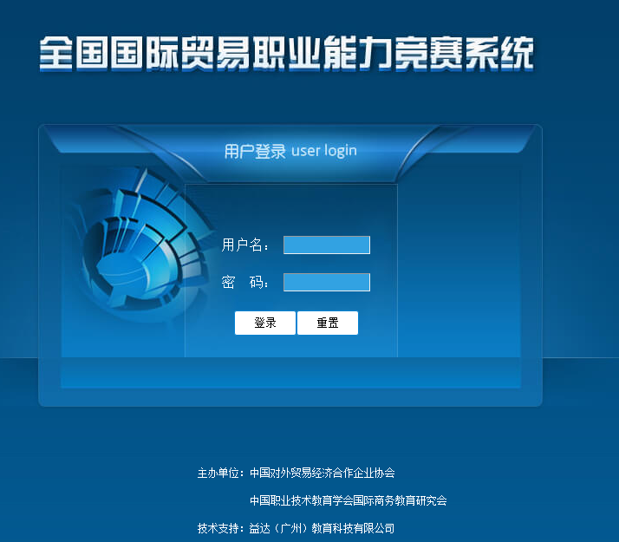

选择任务
在界面中，选择好任务之后，点击“下一步”进入首页；
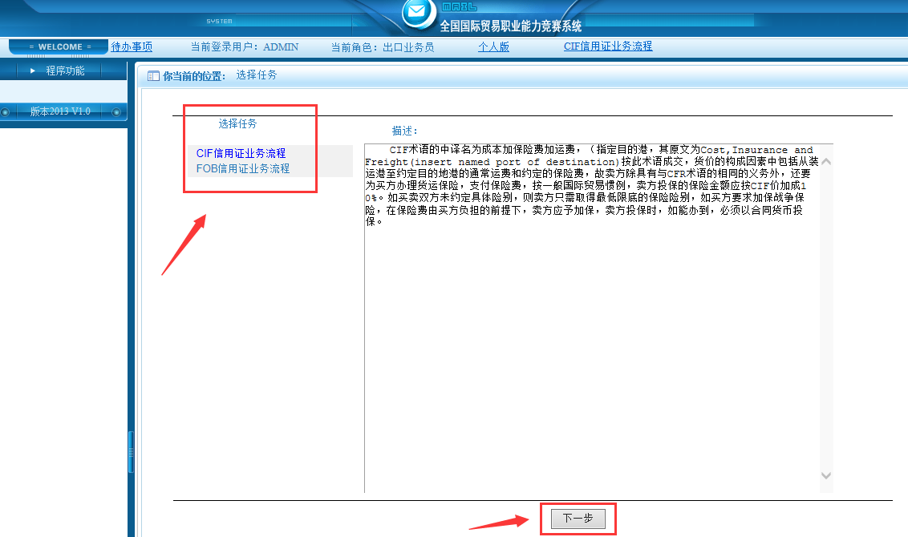

进入主界面
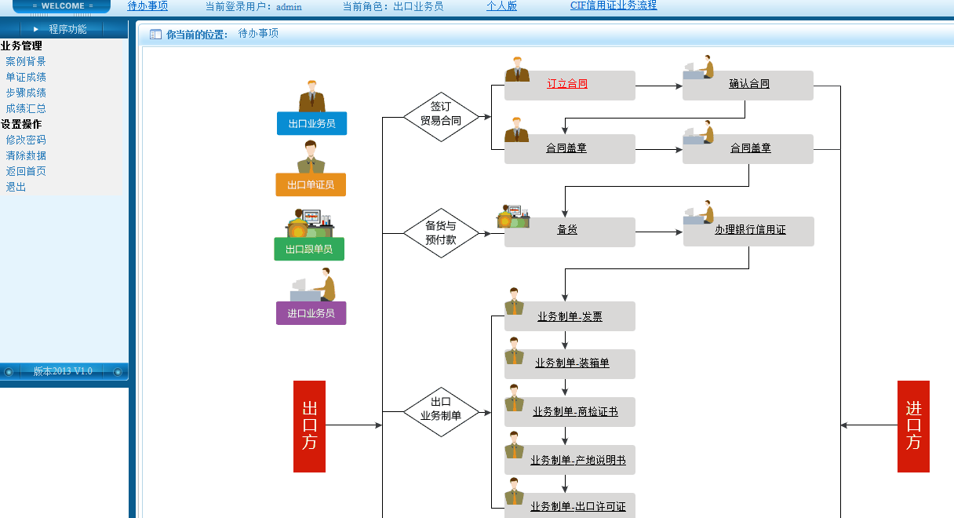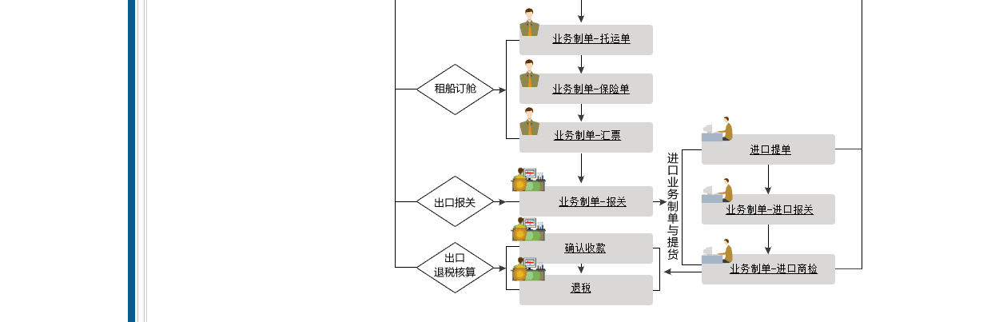
（1）在首页上方菜单栏，分别显示待办事项、当前登录用户、当前操作角色、实训类型（个人版/团队版）、任务名称等功能；
- 待办事项：为显示任务流程及操作；
- 当前登录用户：显示当前登录的用户名称
- 当前操作角色：显示为当前进行该任务时所对应的操作人员；
- 实训类型：进入系统之后，如未进行选择类型，则类型默认为“个人版”，点击类型名称可重新选择实训类型；
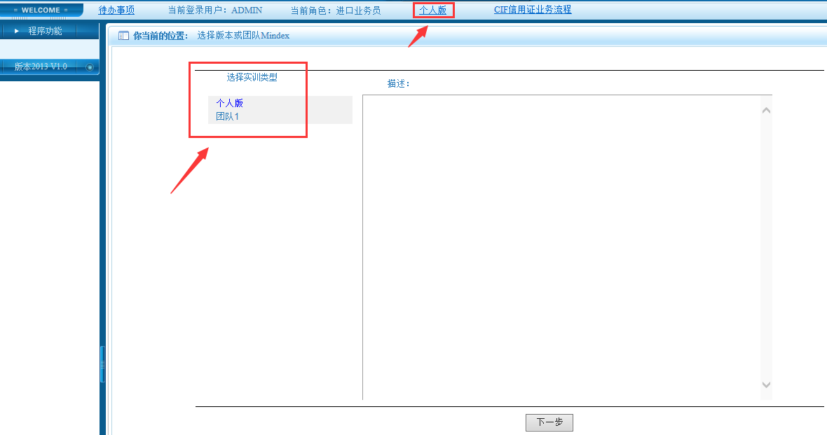
- 任务名称：显示当前的任务名称，点击则回到选择任务列表页面，可重新选择任务进行实训；
（2）在首页左边菜单栏，分别显示案例背景、单证成绩、步骤成绩、成绩汇总、修改密码、数据清除、退出等功能；
- 案例背景：用户可根据案例内容信息进行填写单据；
- 单证成绩：任务完成之后，点击可进行查看单证成绩明细详情；
- 步骤成绩：任务完成之后，点击可进行查看步骤成绩明细详情；
- 修改密码：用户可重新设置密码；
- 数据清除：任务完成之后，可批量清除和全部清除；
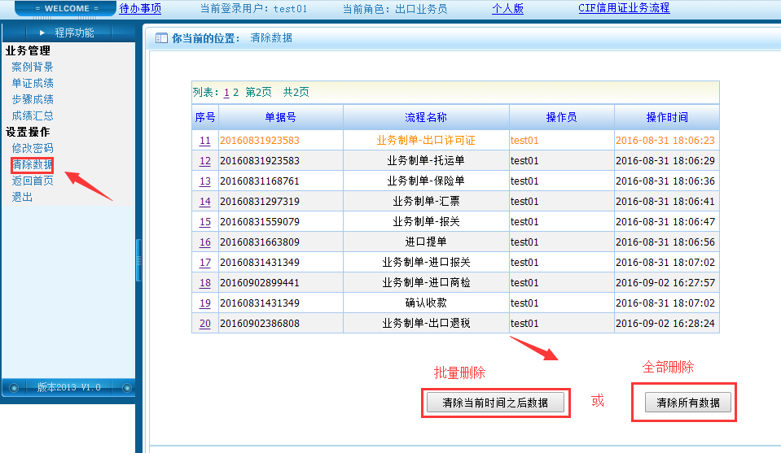
- 退出：点击退出，则返回到系统登录页面；
3）在首页右侧内容页，显示任务“待办事项”功能；
- 待办事项：待办事项中的任务以流程图显示，点击任务名称进行实训操作，任务需按照顺序来进行操作，未操作到的任务流程不可点击；
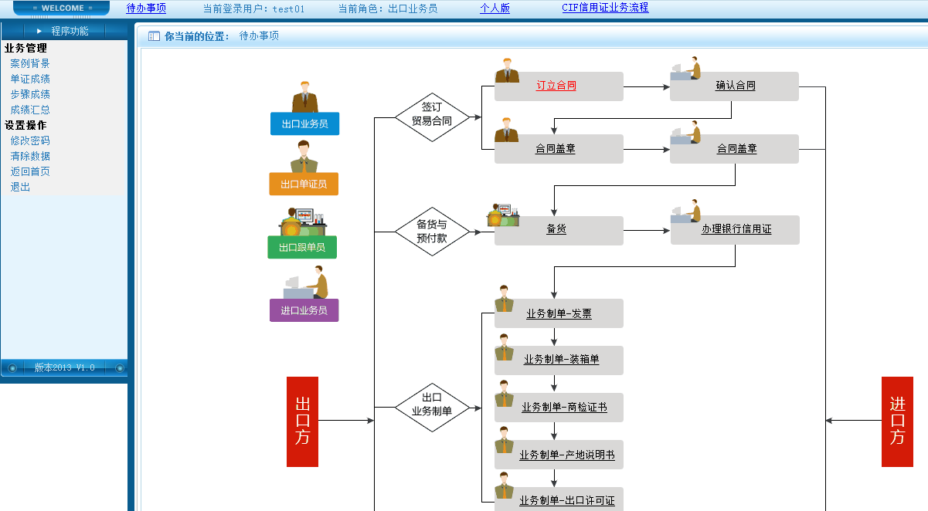

案例背景

（一）交易磋商
大连五合进出口有限公司成立于1992年，是经国家外经贸部批准的具有进出口经营权的贸易公司，从事母婴用品等产品进出口业务，产品范围涵盖“婴儿起居、婴儿洗护、婴儿哺乳、智力开发、妈咪护理、产后用品”等六大类几百个品种。公司拥有多家下属工厂，产品主要销往欧洲、美加地区及日本等国家和地区。
2015年8月，公司业务部小张与美国的Beibei bear CO.,LTD（贝贝熊有限公司）经过多次函电的交流，最终双方确定交易条件，签订了一份出口合同，合同项下商品情况如下：
产品名称（Product Name） | 数量（Amount） | 单价（Unt price）
儿童浴巾/ Children's Bath Towel | 3000 | USD22

附：
卖方（Sellers）：DALIAN WUHE IMP/EXP CO.,LTD
102 HONGGANG ROAD,DALIAN,LIAONING,CHINA
phone：0411-88765432
fax：0411-88765432
买方（Buyers）：Beibei bear CO.,LTD
888 West 16th Street New York
phone：212-021-20168
fax：212-021-24187
签约地点：DALIAN
装运口岸: DALIAN 目的口岸: New York
装运唛头：N/M
装运期限：To be effected within 60 days after receipt of the relevant L/C
付款方式:By L/C at sight
付款期限:30 DAYS
（数量及总值均允许增加或减少5%，由卖方决定，保险由出口方负责，按本合同总值110% 投保All Risks and War Risk）

（二）开立信用证
Beibei bear CO.,LTD与大连五合进出口有限公司就儿童浴巾交易条件达成一致后，拟定销售合同一式两份，双方签章后各持一份作为履行合同的依据。进口商按合同的规定开出信用证。信用证内容如下：
IRREVOCABLE DOCUMENTARY CREDIT（不可撤销的跟单信用证）
SEQUENCE OF TOTAL *27 ：1/1
FORM OF DOC,CREDIT *40A： IRREVOCABLE(不可撤销的)
DOC. CREDIT NUMBER *20 ：XT370
DATE OF ISSUE 31C：150815
DATE/PLACE EXP 31D：DATE 151015 PLACE CHINA
APPLICANT *50：Beibei bear CO.,LTD
888 West 16th Street New York
ISSUING BANK 52A：NEW YORK POPULAR BANK LTD, LARNAKA
BENEFICIARY *59：DALIAN WUHE IMP/EXP CO.,LTD
102 HONGGANG ROAD,DALIAN,LIAONING,CHINA
AMOUNT *32B：3000PCS（USD66000）
AVAILABLE WITH / BY *41D：ANY BANK IN CHINA,BY NEGOTIATION
DRAFTS AT … 42C： DRAFTS AT SIGHT FOR FULL INVOICE COST
DRAWEE 42A：ISSUING BANK
PARTIAL SHIPMENTS 43P ： NOT ALLOWED
TRANSSHIPMENT 43T ： ALLOWED
PORT OF LOADING/ (装货) 44E ： DALIAN (大连口岸)
FOR TRANSPORTATION TO … 44B ： NEW YORK (纽约港口)
LATEST DATE OF SHIPMENT 44C ： 150930
DESCRIPT OF GOODS 45A ：Children's Bath Towel,20PCS PER
CARTON,COLOR:WHITE,
FABRIC CONTENT:100%
COTTON,QUANTITY:3000PC, PRICE:USD22/PC,
CIF NEW YORK
DOCUMENTS REQUIRED 46A ：+ SIGNED COMMERCIAL INVOICE,2
ORIGINAL
AND 4 COPIES.(签字的商业发票正本2份，四份)
+ PACKING LIST,1 ORIGINAL AND 4 COPIES.
1原件和四份装箱单
+ CERTIFICATE OF ORIGIN GSP CHINA FORM A AND EEC，
中国普惠制原产地证书FORM A及EEC
ISSUED BY THE CHAMBER OF COMMERCE OR OTHER
香港总商会颁发商务部或其他
AUTHORITY DULY ENTITLED FOR THIS PURPOSE.
管理局均有权作此用途。
+FULL SET OF NEGOTIABLE INSURANCE POLICY OR CERTIFICATE BLANK ENDORSED FOR 110 PERCENT OF THE INVOICE VALUE COVERING ALL RISKS&WAR RISK
FULL SET可转让的保险单或凭证空白背书发票金额的110%的一切险和战争险
+ FULL SET OF B/L CLEAN ON BOARD,MADE OUT TO ORDER OF SHIPPER AND BLANK ENDORSED AND MARKED “ FREIGHT PREPAID ”AND NOTIFY APPLICANT.
全套B/ L清洁已装船，为了托运人和空白背书，注明“运费付讫”，通知申请人。
+ QUALITY CERTIFICATE IS TO BE EFFECTED BEFORE SHIPMENT AND IS REQUIRED FROM THE INSPECTING AGENCY DESIGNATED BY THE BUYER.
出货前要提供买方指定的检验机构提供的质量证书。
CHARGES(抵押) 71B : ALL BANKING CHARGES OUTSIDE UK ARE FOR
ACCOUNT OF BENEFICIARY.
美国以外的所有银行费用由受益人承担
PERIOD FOR PRESENTATION 48 : DOCUMENTS MUST BE PRESENTED WITHIN
15 DAYS AFTER THE DATE OF SHIPMENT BUT WITHIN THE VALIDITY OF THE CREDIT.
自装船期开始15个工作日内交单，但交单时间要在信用证有交期内。

（三）租船订舱
大连五合进出口有限公司于2015年9月12日，在大连将货装上了船名为COSCO NEW YORK的轮船运送出海，航次为661，提运单号（B/L NO.）：SHNAB80018GT，集装箱：1×20’FCL/C NO.CBHU3202732，商品净重（NW）：60g/张，毛重（GW）：60.2g/张，海关计量单位：张，商品编码为6307900059，规格/型号为0059，运费为预付，运输方式为水路运输（Ocean Transport），贸易方式或监管方式为一般贸易（General trade）。

（四）出口业务
根据我国的法律规定，浴巾属于法定检验产品，故需要进行海关申报，以及向检验检疫局报检。DALIAN WUHE IMP/EXP CO.,LTD的职员张明，根据部分合同信息和买方提交的提单等相关单据，填制报检单，还需品质证书、重量证书、数量证书等证单，并随附合同、装箱单等单据于到货日向商检部门申请出口报检。
代码：46650460-6
结汇方式/成交方式：信用证/CIF
许可证号/审批号：15-AD-458932
标记及号码：APRON96838

大连五合进出口有限公司的职员高美仪，于2015年9月1日根据相关资料去保险公司投保，保险为AS ARRANGED。完成投保一个星期后到大连海关申请出口货物报关，征免性质为一般征税（General taxation），运费1544，保费：215，币制为USD，征免为照章征税（Pay tax）。

（五）进口业务
这批儿童浴巾于2015年10月01日从境外进境，根据我国的法律规定，儿童浴巾属于法定检验产品，故需要进行海关申报，以及向检验检疫局报检。该公司单证员Lily根据部分合同信息和买方提交的提单等相关单据，填制报检单、报关单，并随附单据发票、装箱单等单据进行进口报关、报检。

（六）退税核算
大连五合进出口有限公司（纳税人识别号：22025187846088）为增值税一般纳税人，并且出口货物符合“免、抵、退”税管理办法。2015年10月有关经营业务为： 8月与Beibei bear CO.,LTD.签约出口婴童纺织品浴巾一批，该批婴童纺织品浴巾的销售额6.6万美元（440781元），税款所属时间为2015年10月30日。计算该企业当期的“免、抵、退”税额。出口货物的增值税率为17%，退税税率为13%，汇率为1:7。注：小数点保留2位，四舍五入。计算该笔出口业务的应退税额（人民币）。
张元于2015年10月10日备齐相关单证，并于一周后，到税务部门申请出口退税，需提供增值税发票、出口货物销售明细账、出口货物报关单（盖章） 、出口货物退税申请表等单证。
退税额=增值税发票金额/（1+增值税率）*退税税率

考核答案

一、签订贸易合同（进出口）

订立合同
买方：Beibei bear CO., LTD
（买方）地址：888 West 16th Street New York
（买方）电话/传真：212-021-20168/212-021-24187
卖方：DALIAN WUHE IMP/EXP CO.,LTD
（卖方）地址：102 HONGGANG ROAD,DALIAN,LIAONING,CHINA
（卖方）电话/传真：0411-88765432/0411-88765432
签约地点：DALIAN
商品名称：Children's Bath Towel
数量：3000
单价：22
装运期限：To be effected within 60 days after receipt of the relevant L/C
装运口岸：DALIAN
目的口岸：New York
投保： All Risks and War Risk
付款： By L/C at sight
装运唛头：N/M

二、备货与预存款（进出口）

备货（出口-不用填写）

银行信用证（进口）
受益人(Beneficiary)：DALIAN WUHE IMP/EXP CO.,LTD
地址(address)：102 HONGGANG ROAD,DALIAN,LIAONING,CHINA
地点：CHINA
从 装船/发送( Loading on board/dispatch/taking in charge at/from):DALIAN
最晚不迟于：150930
货物运送至(for transportation to)：New York
总额（Amount (both in figures and words)：USD66000

三、出口业务制单

发票
装运口岸FROM： DALIAN
目的地TO：NEW YORK
运输方式BY：Ocean Transport
唛头号码Marks and Numbers：N/M
数量Quantity：3000
单价Unit Price：22

装箱单
客户（To Messrs）: Beibei bear CO.,LTD
船名（Shipped by）: COSCO NEW YORK
由（From）: DALIAN 至（To）：New York
箱号（Ctn.No）：CBHU3202732
货物名称及规格（Description）: Children's Bath Towel/0059
总数量Ge.Quantity：3000

商检证书
货物名称（中/外文）：儿童浴巾/Children's Bath Towel
H. S.编码：6307900059
货物总值：USD66000
运输工具名称号码：COSCO NEW YORK
贸易方式：一般贸易
许可证/审批号：15-AD-458938
启运地：大连
到达口岸：纽约
集装箱规格、数量及号码：1×20’FCL/C、150、CBHU3202732

产地说明书
企业名称：大连五合进出口有限公司
商品名称：儿童浴巾
H.S.编码：6307900059
商品总值（以USD计）：USD66000

出口许可证
出口商：大连五合进出口有限公司
代码：46650460-6
出口许可证号：15-AD-700092
贸易方式：一般贸易0110
报关口岸：大连
进口国（地区）：美国
支付方式：信用证
运输方式：水路运输
商品名称：儿童浴巾
商品编码：6307900059
单位：张
单价（币别）：22

四、出口租船订舱

托运单
成绩金额：USD66000
装运口岸：DALIAN
目的港：New York
成交条件：CIF
数量：3000
单价：22

保险单
被保险人：DALIAN WUHE IMP/EXP CO.,LTD
保险货物项目（Description of Goods）：Children's Bath Towel
保险金额（Amount Insured）：USD66000
承保险别（Conditions）: All Risks and War Risk
保险（Premium）：AS ARRANGED
载运输工具：轮船
起运港（From）：DALIAN 目的港（To）：New York

汇票
汇票金额: USD66000
付款期限：30 DAYS
收款人：DALIAN WUHE IMP/EXP CO.,LTD
付款人：NEW YORK POPULAR BANK LTD, LARNAKA
出票人：DALIAN WUHE IMP/EXP CO.,LTD

五、出口报关

出口报关单
出口口岸:大连
生产销售单位: 大连五合进出口有限公司
运输方式: 水路运输
运输工具名称：COSCO NEW YORK
提运单号：SHNAB80018GT
申报单位: 大连五合进出口有限公司
监管方式：一般贸易
征免性质：一般征税
指运港： 纽约
许可证号：15-AD-458932
成交方式：CIF
运费：1544
保费：215
件数：3000
集装箱号：CBHU3202732
商品编号：6307900059
商品名称、规格型号：儿童浴巾、0059
最终目的国（地区）：美国
单价：22
征免：照章征税
录入单位：大连五合进出口有限公司

六、进口业务制单与提货

进口提单（不用填写）

进口报关单
进口口岸：NEW YORK
消费使用单位：Beibei bear CO.,LTD
运输方式：水路运输
运输工具名称：COSCO NEW YORK
提运单号：SHNAB80018GT
申报单位：Beibei bear CO.,LTD
监控方式：一般贸易
征免性质： 一般免征
装货港： DALIAN
许可证号：15-AD-458932
成交方式：CIF
件数：3000
集装箱号：CBHU3202732
商品编号：6307900059
商品名称、规格型号：Children's Bath Towel/0059
原产国（地区）：China
单价：22
征免： Pay tax
录入单位：Beibei bear CO.,LTD

进口商检单
发货人（外文）：DALIAN WUHE IMP/EXP CO.,LTD
收货人（外文）：Beibei bear CO.,LTD
货物名称（中/外文）：儿童浴巾/Children's Bath Towel
H. S.编码：6307900059
产地：China
产品单价：22
货物总值：USD66000
运输工具名称号码：COSCO NEW YORK
贸易方式：一般贸易
许可证/审批号：15-AD-458938
启动地：DALIAN
到达口岸：NEW YORK
集装箱规格、数量及号码：1×20’FCL/C / 150 / CBHU3202732

七、出口退税核算

确认收款（不用填写）

退税
纳税人（盖章）：大连五合进出口有限公司
纳税人识别号：22025187846088
税种：增值税
合计申请退税金额：48975.66

任务操作（个人版）

操作步骤

6.1 订立合同（出口业务员）
①登陆系统→选择任务→进入主界面之后，点击实训类型名称，进入页面选择“个人版”，点击下一步即可；
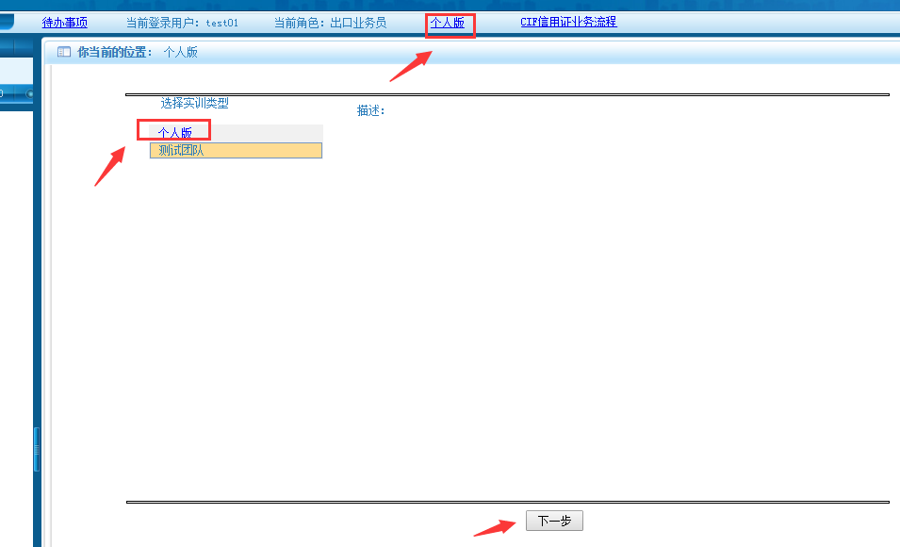

- 在“代办事项”页面，出口业务员选择“订立合同”，进入填写单据界面；
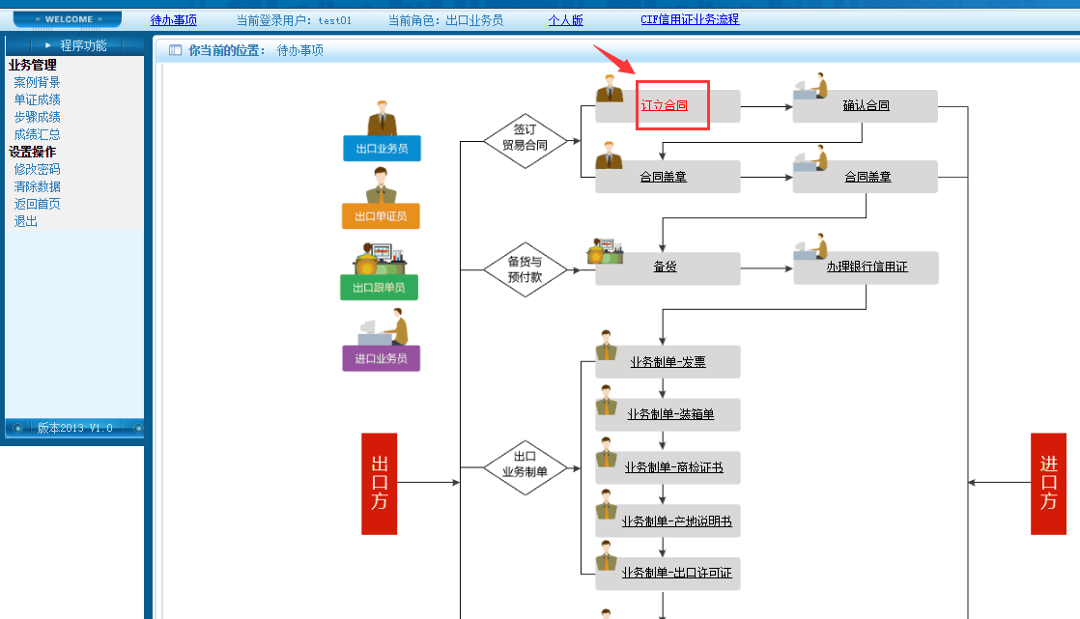
- 在合同单据页面填写相关信息之后，点击“提交”-“OK”按钮即可，点击“返回”按钮则回到待办事项页面，已提交的单据可再次进入查询；
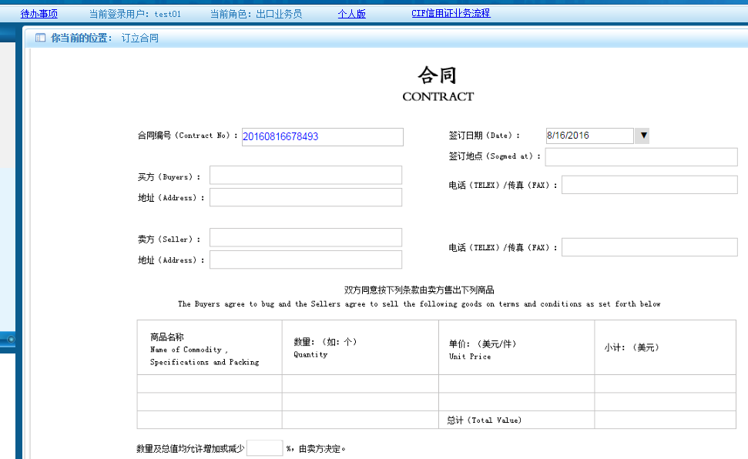
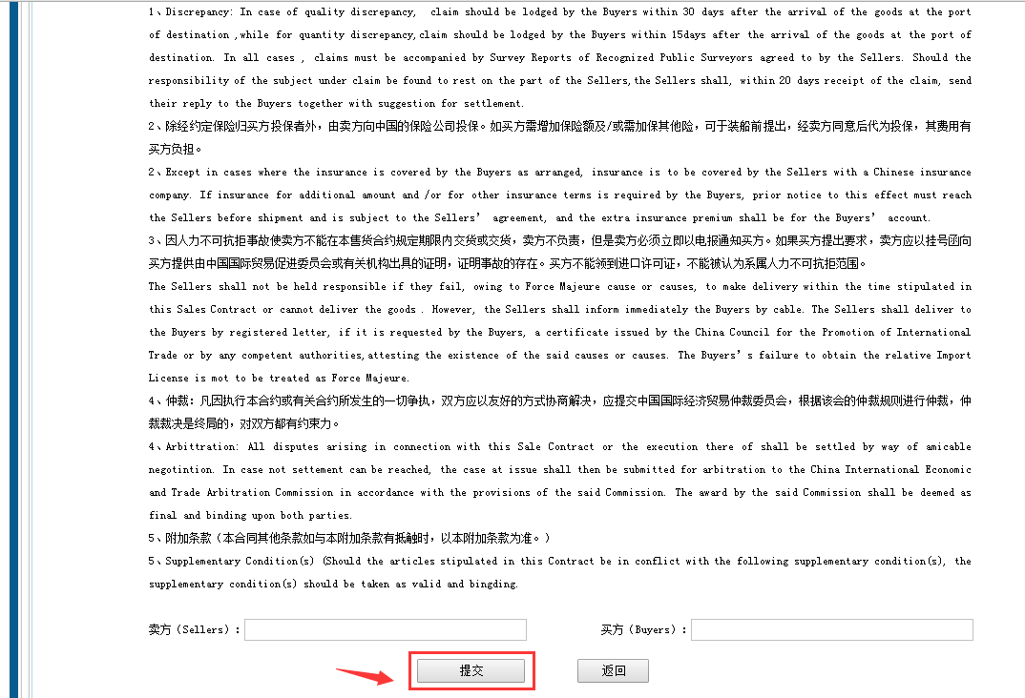
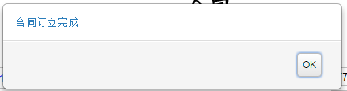

6.2 确认合同（进口业务员）
- 在“代办事项”页面，进口业务员选择“确认合同”进入单据界面；
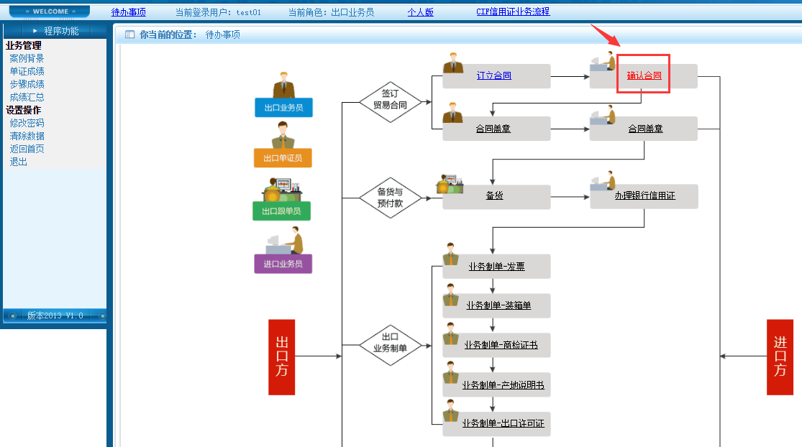
- 在合同单据页面查看信息无误之后，点击“确认合同”-“OK”按钮即可，点击“返回”按钮则回到待办事项页面，已确认的单据可再次进入查询；
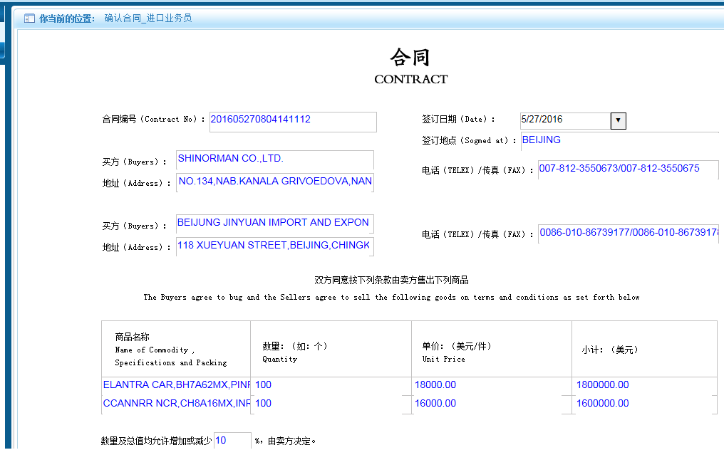
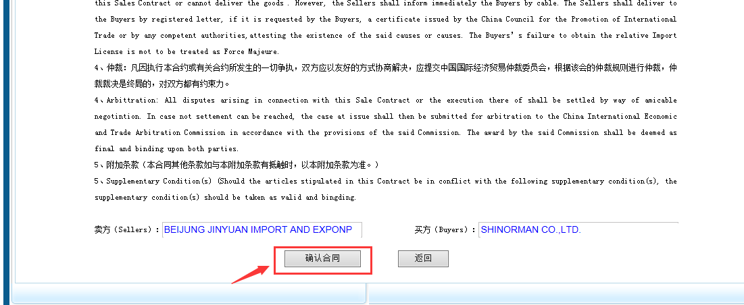
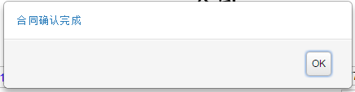

6.3 合同盖章（出口业务员）
- 在待办事项页面，出口业务员选择“合同盖章”进入单据界面；
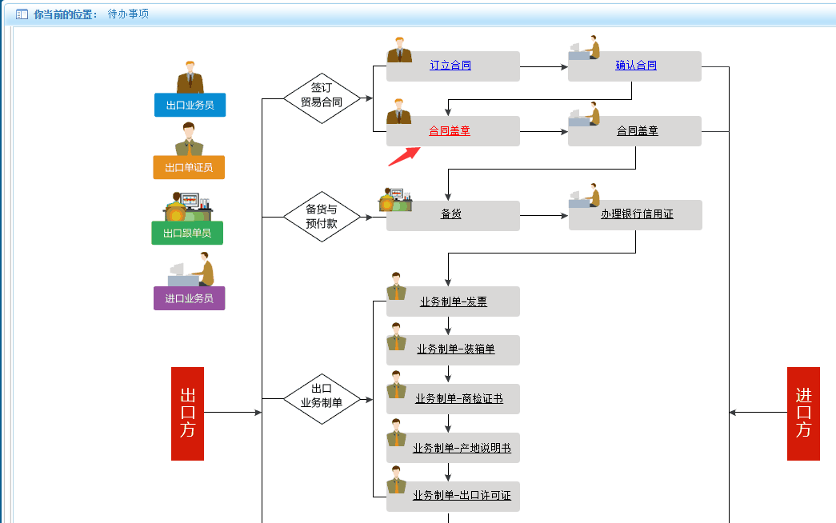
- 在合同单据页面，点击“合同盖章”-“OK”按钮即可，点击“返回”按钮则回到待办事项页面，已盖章的单据可再次进入查询；
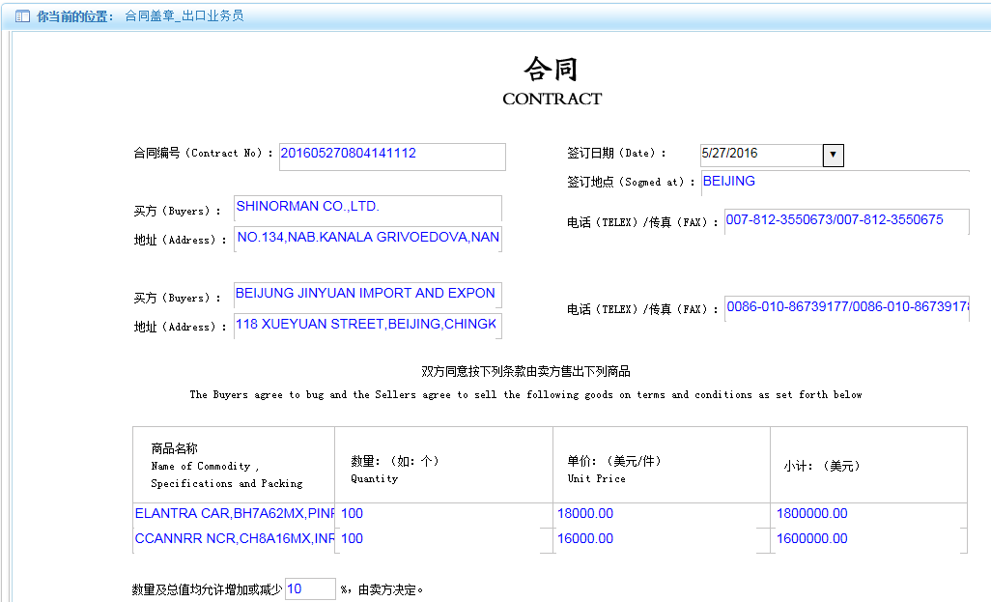
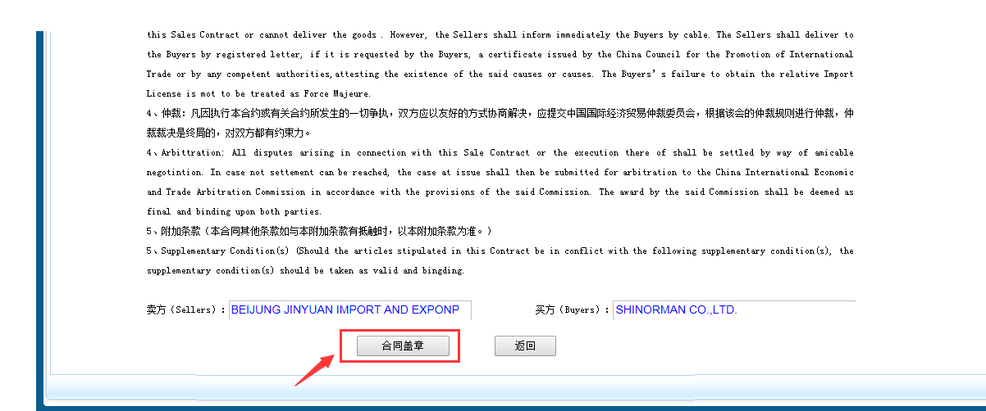
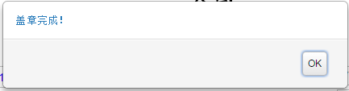

6.4 合同盖章（进口业务员）
- 在待办事项页面，进口业务员选择“合同盖章”进入单据界面；
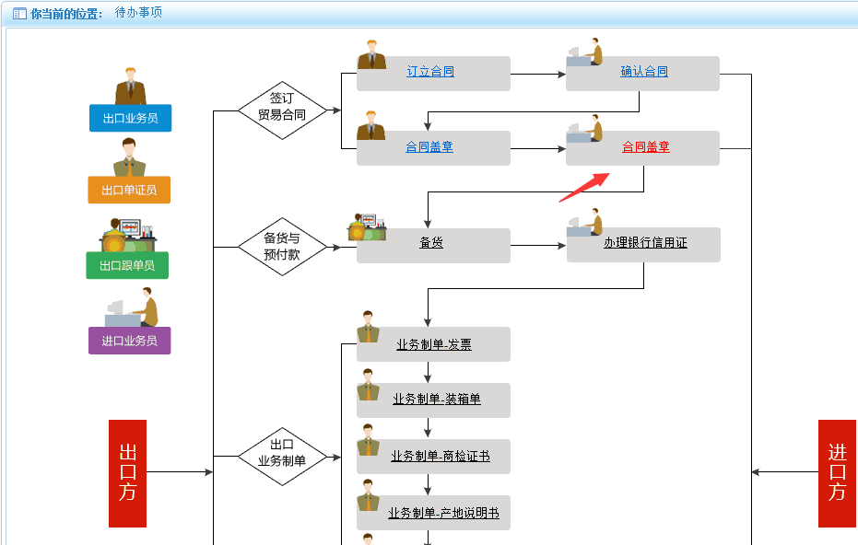
- 在合同单据页面，点击“合同盖章”-“OK”按钮即可，点击“返回”按钮则回到待办事项页面，已盖章的单据可再次进入查询；
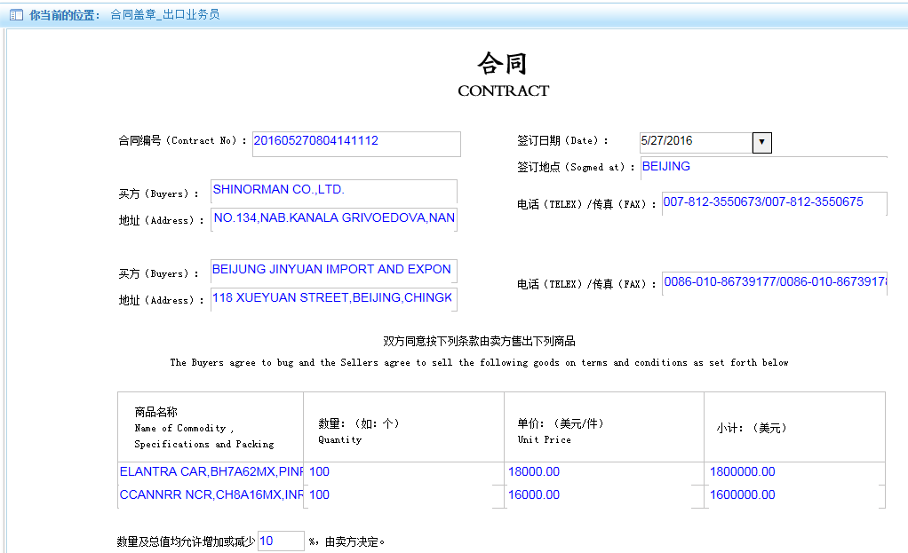
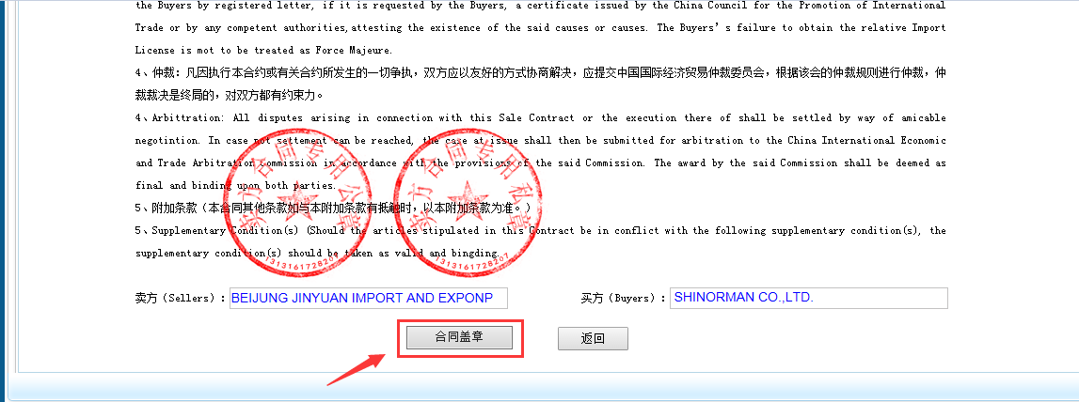

6.5 备货（出口跟单员）
- 在待办事项页面，出口跟单员选择“备货”进入商品清单界面；
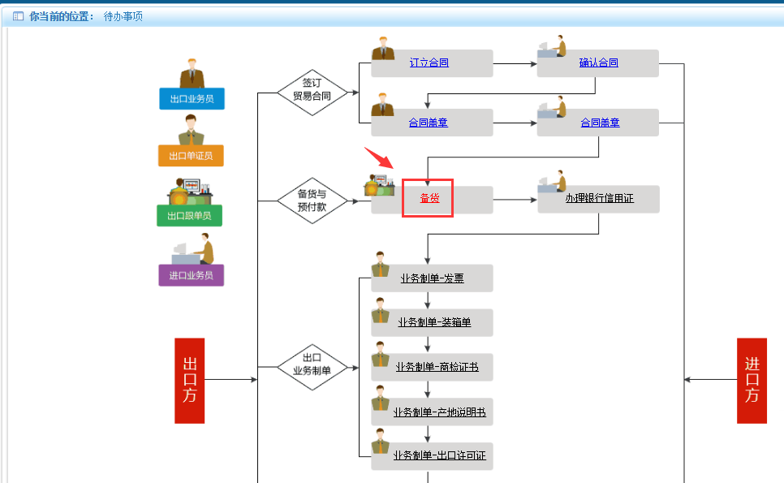
- 在商品清单页面，点击“备货”-“OK”按钮即可，点击“返回”按钮则回到待办事项页面，已提交备货的商品清单可再次进入查看；
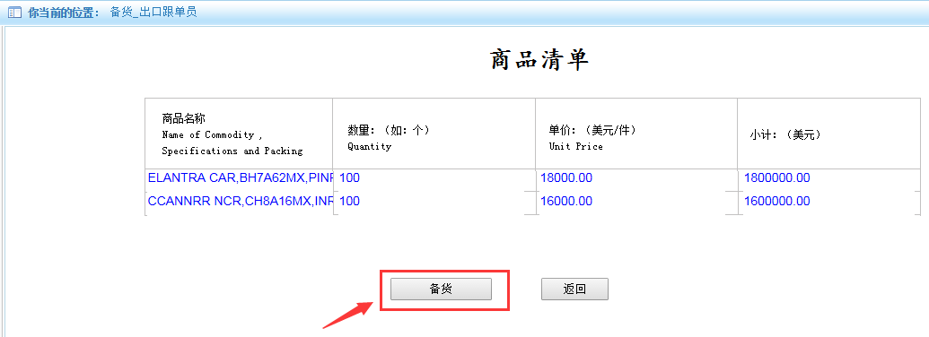
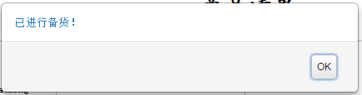

6.6 办理银行信用证（进口业务员）
- 在待办事项页面，进口业务员点击“办理银行信用证”，进入填写单据界面；
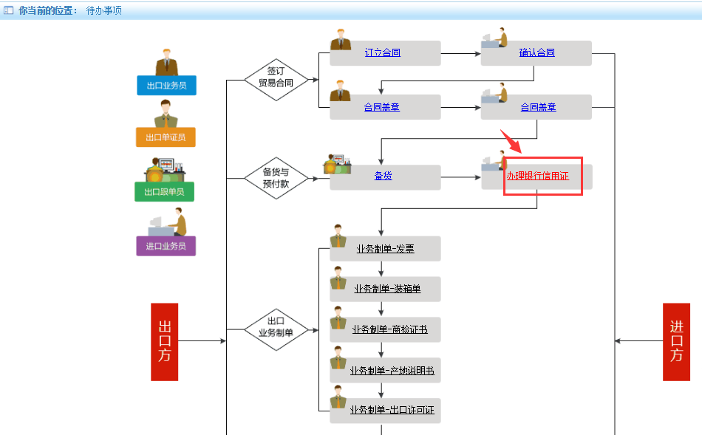
- 在银行信用证单据页面，填写相关信息之后，点击“提交”-“OK”按钮即可，点击“返回”按钮则回到待办事项页面，已提交的单据可再次进入查询；
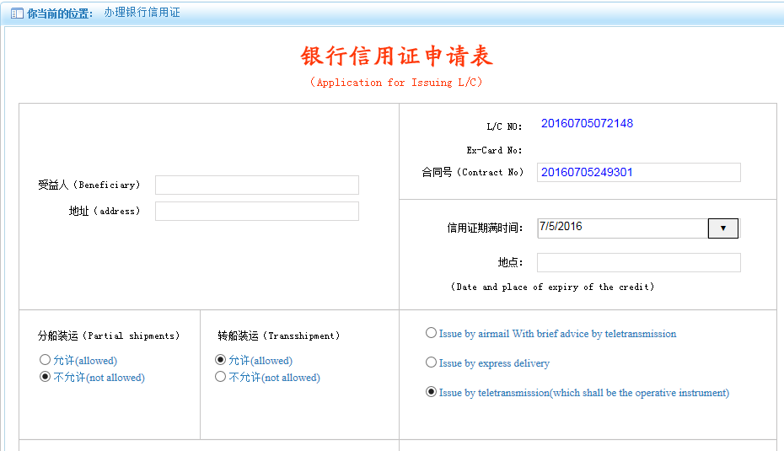
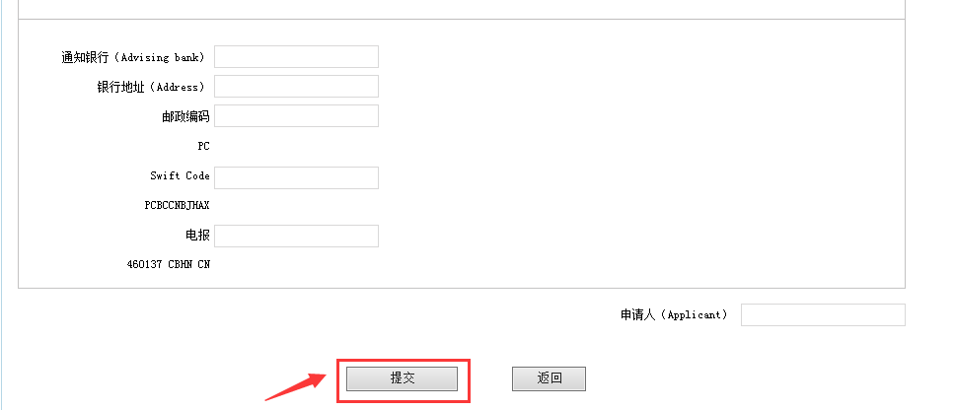
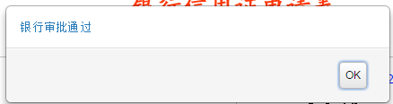

6.7 业务制单-发票（出口单证员）
- 在待办事项页面，出口单证员点击“业务制单-发票”，进入填写单据界面；
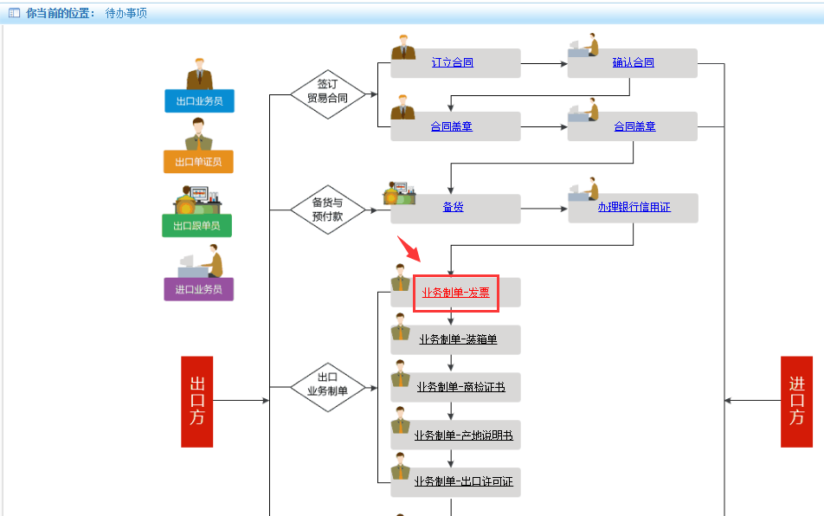
- 在发票单据页面，填写相关信息之后，点击“提交”-“OK”按钮即可，点击“返回”按钮则回到待办事项页面，已提交的单据可再次进入查询；
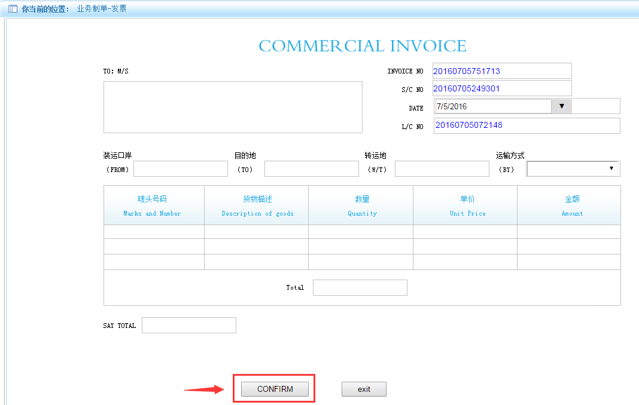
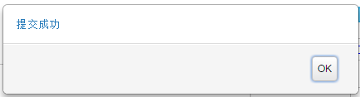

6.8 业务制单-装箱单（出口单证员）
- 在待办事项页面，出口单证员点击“业务制单-装箱单”，进入填写单据界面；
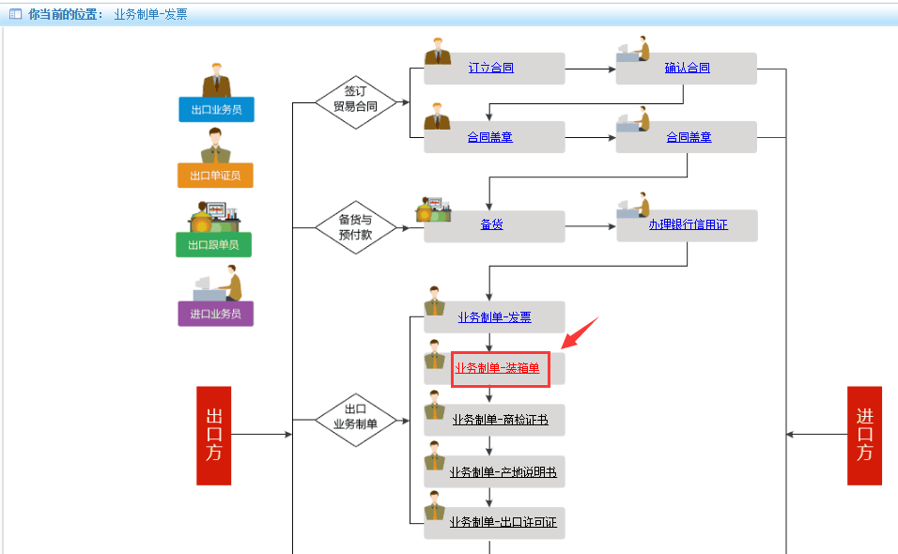
- 在装箱单据页面，填写相关信息之后，点击“提交”-“OK”按钮即可，点击“返回”按钮则回到待办事项页面，已提交的单据可再次进入查询；
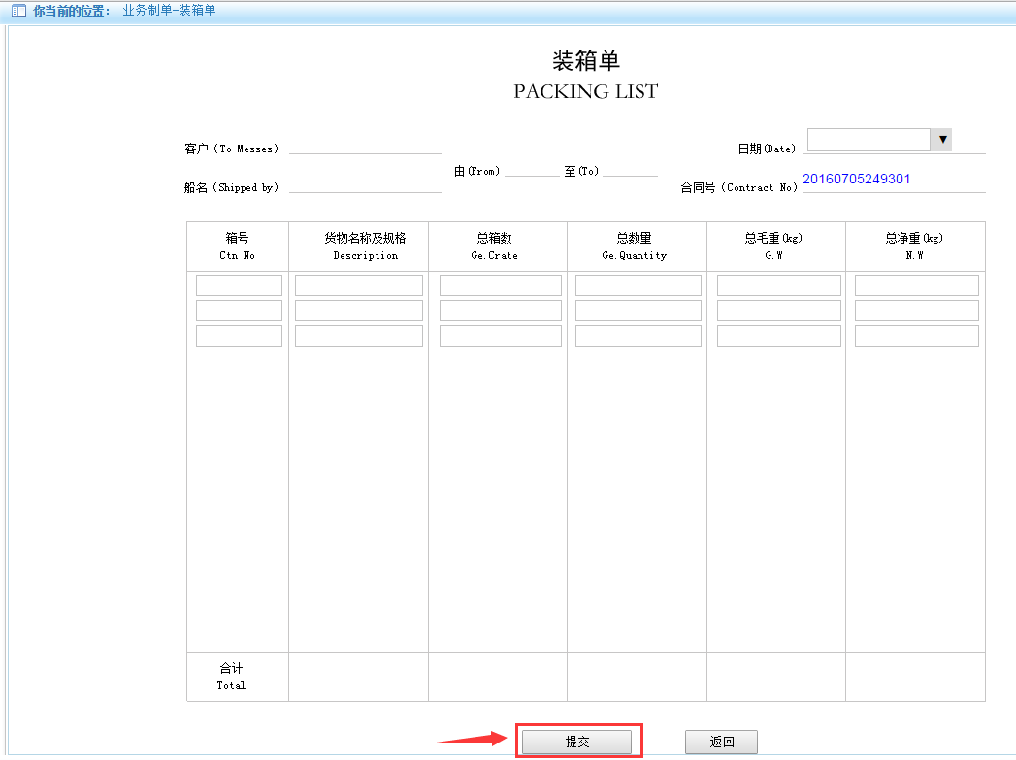
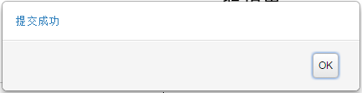

6.9 业务制单-商检证书（出口单证员）
- 在待办事项页面，出口单证员点击“业务制单-商检证书”，进入填写单据界面；
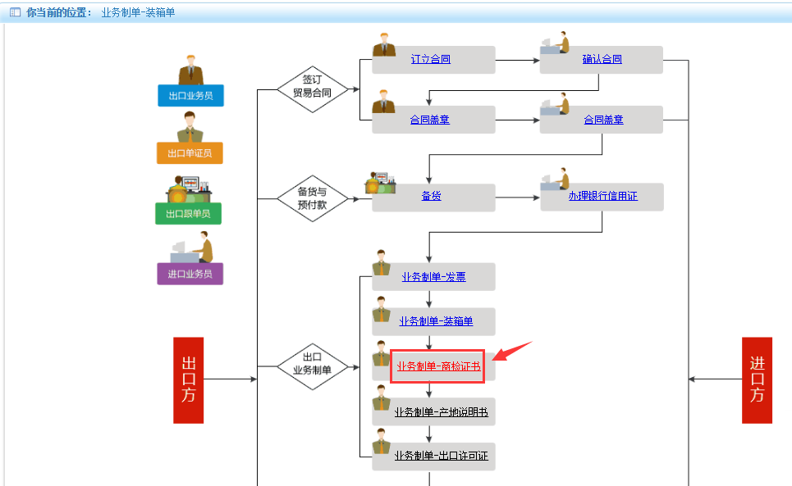
- 在商检证书单据页面，填写相关信息之后，点击“提交”-“OK”按钮即可，点击“返回”按钮则回到待办事项页面，已提交的单据可再次进入查询；
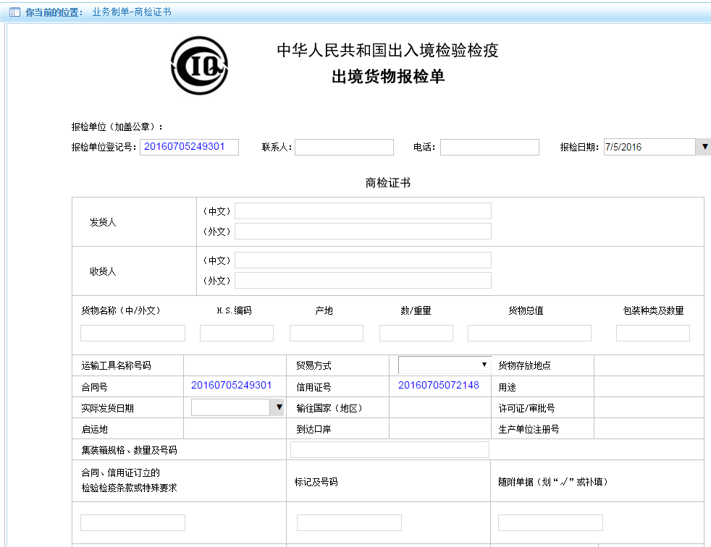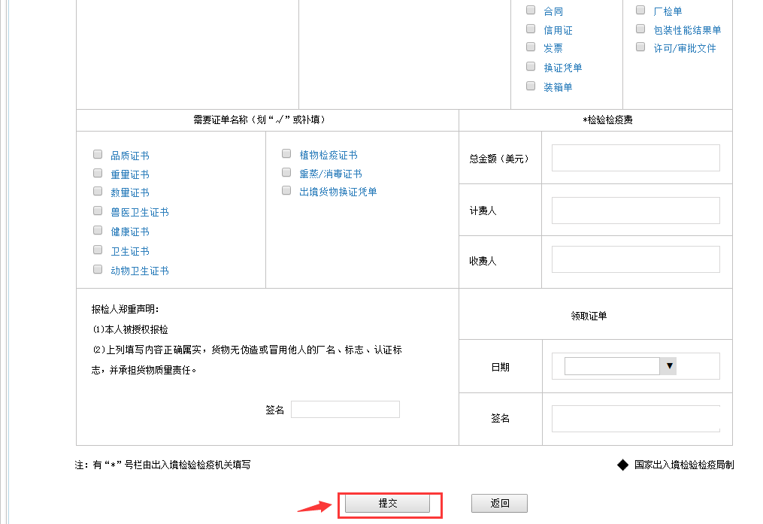
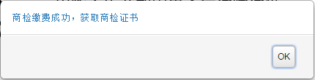

6.10 业务制单-产品说明书（出口单证员）
- 在待办事项页面，出口单证员点击“业务制单-产地说明书”，进入填写单据界面；
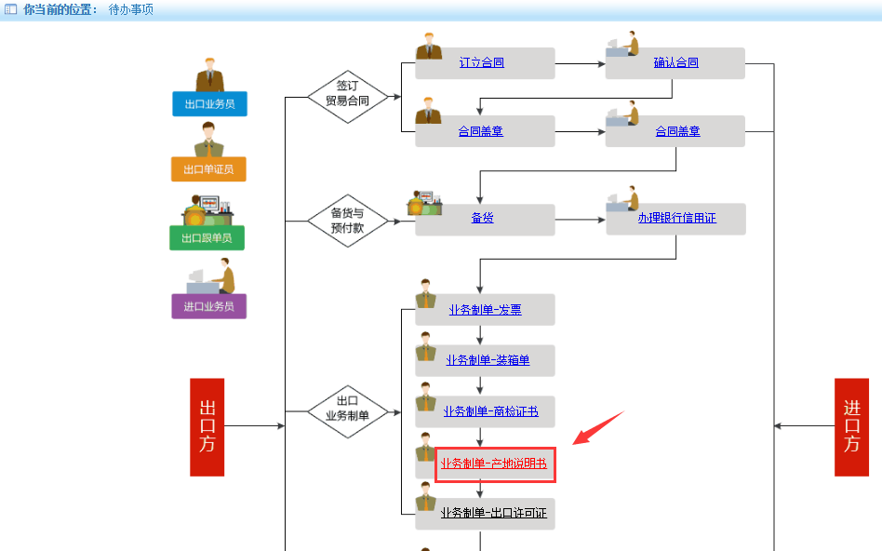
- 在产地说明书单据页面，填写相关信息之后，点击“提交”-“OK”按钮即可，点击“返回”按钮则回到待办事项页面，已提交的单据可再次进入查询；
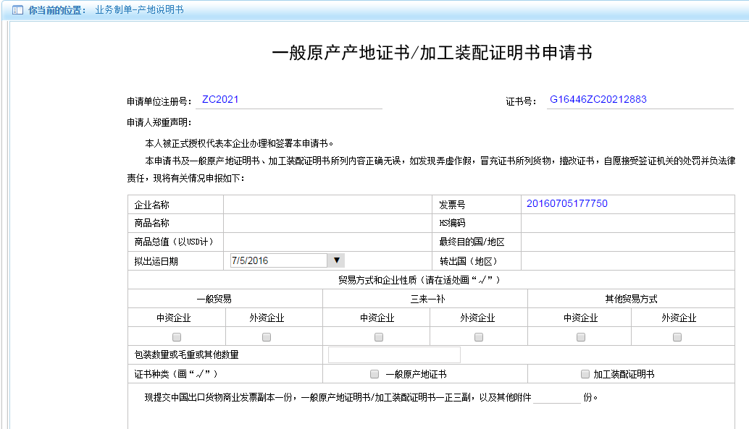
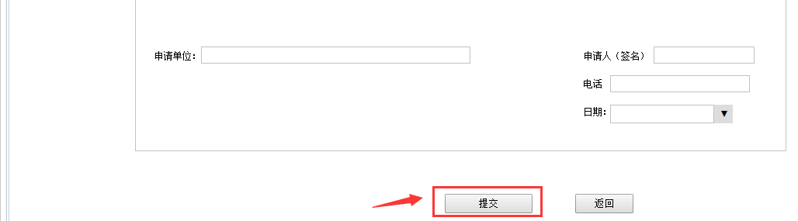
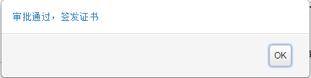

6.11 业务制单-出口许可证（出口单证员）
- 在待办事项页面，出口单证员点击“业务制单-出口许可证”，进入填写单据界面；
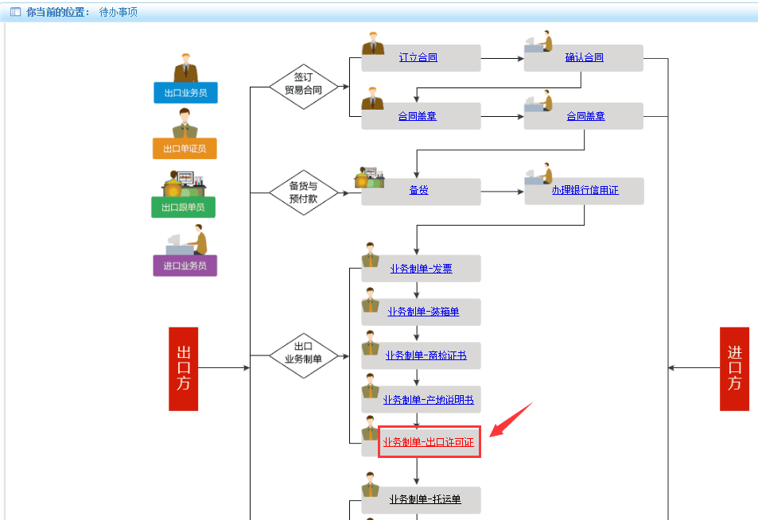
- 在出口许可证单据页面，填写相关信息之后，点击“提交”-“OK”按钮即可，点击“返回”按钮则回到待办事项页面，已提交的单据可再次进入查询；
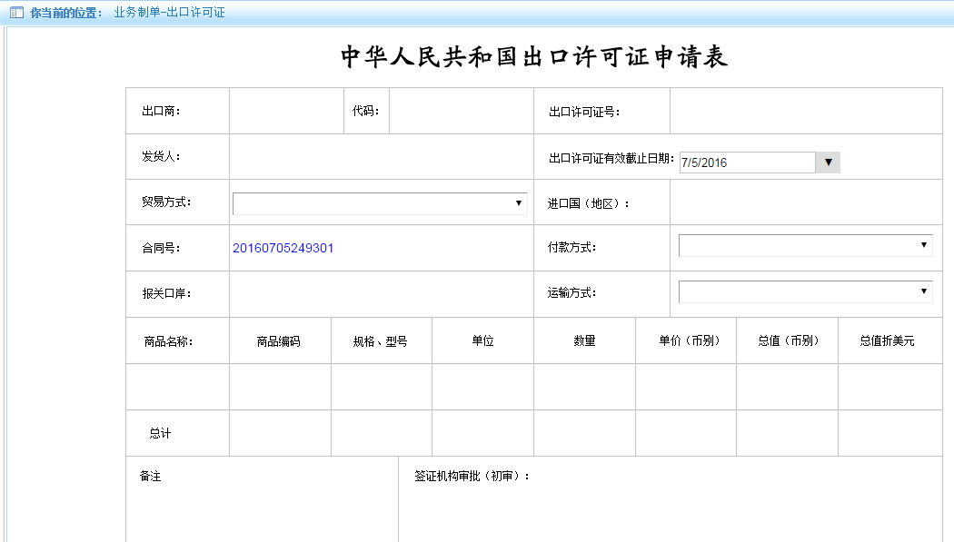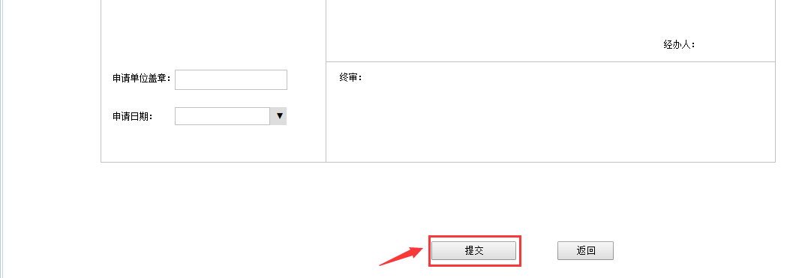
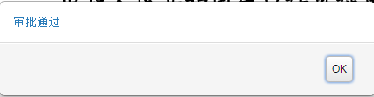

6.12 业务制单-托运单（出口单证员）
- 在待办事项页面，出口单证员点击“业务制单-托运单”，进入填写单据界面；
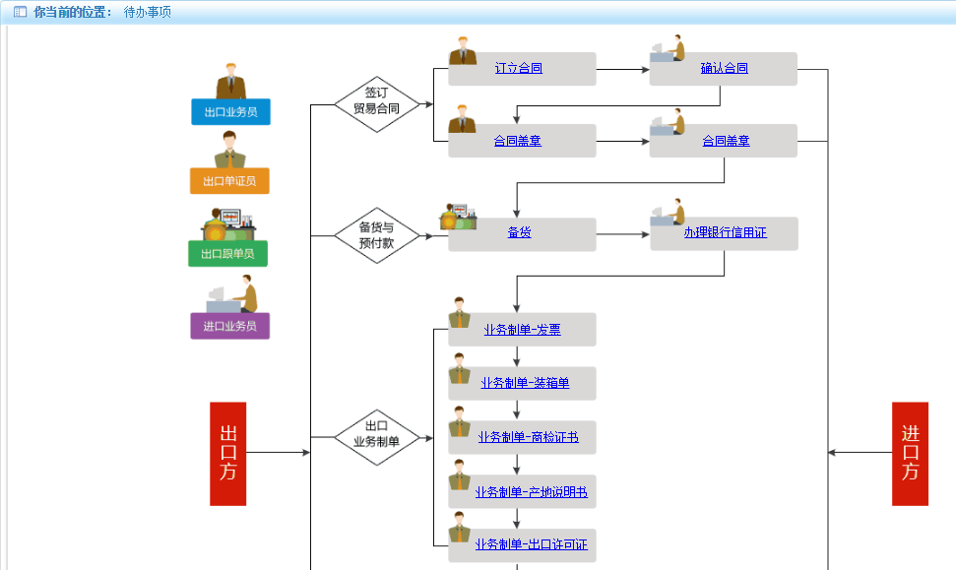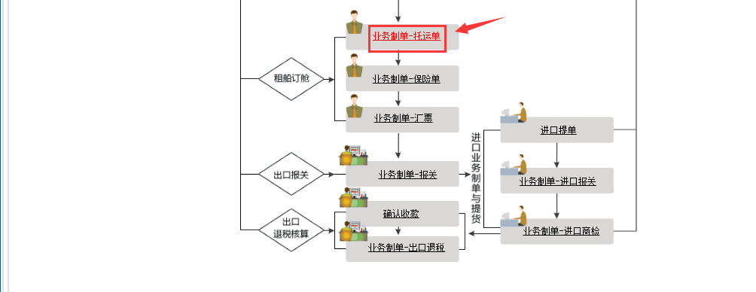
- 在托运单单据页面，填写相关信息之后，点击“提交”-“OK”按钮即可，点击“返回”按钮则回到待办事项页面，已提交的单据可再次进入查询；
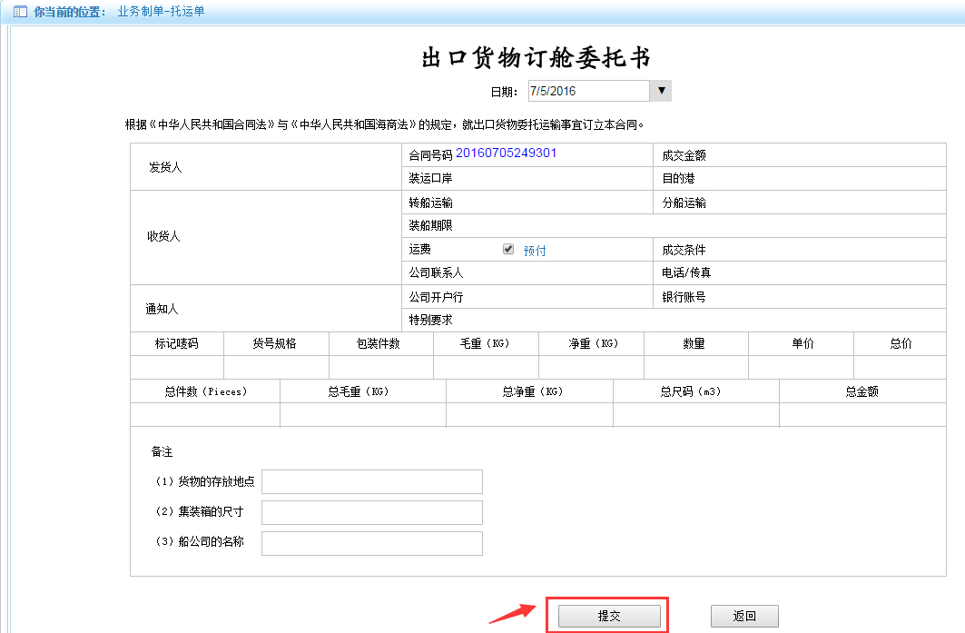
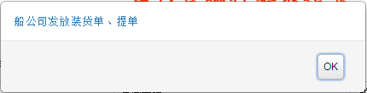

6.13 业务制单-保险单（出口单证员）
- 在待办事项页面，出口单证员点击“业务制单-保险单”，进入填写单据界面；
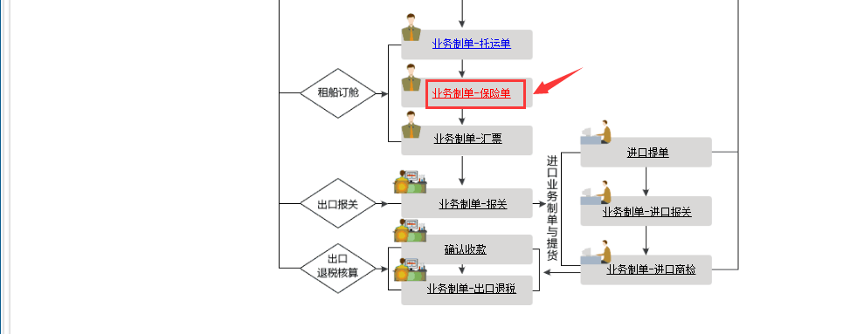
- 在保险单单据页面，填写相关信息之后，点击“提交”-“OK”按钮即可，点击“返回”按钮则回到待办事项页面，已提交的单据可再次进入查询；
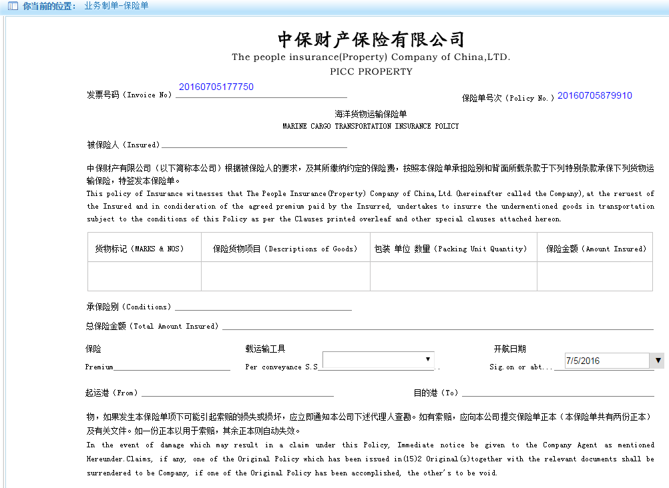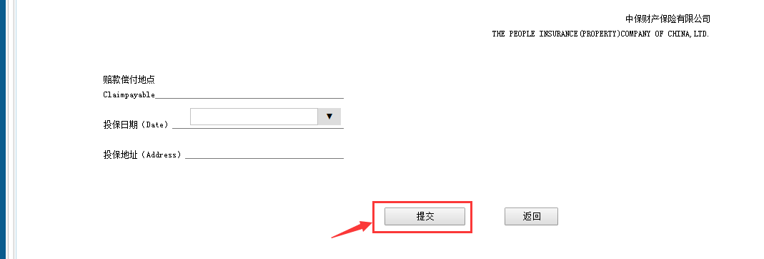
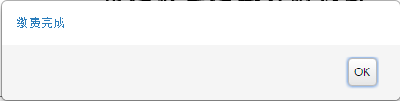

6.14 业务制单-汇票（出口单证员）
- 在待办事项页面，出口单证员点击“业务制单-汇票”，进入填写单据界面；
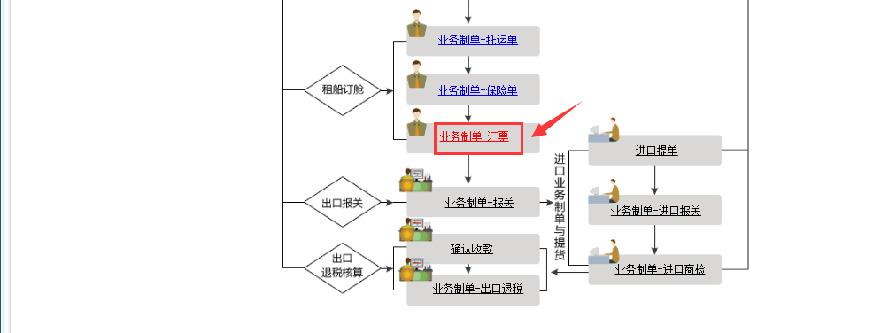
- 在汇票单据页面，填写相关信息之后，点击“提交”-“OK”按钮即可，点击“返回”按钮则回到待办事项页面，已提交的单据可再次进入查询；
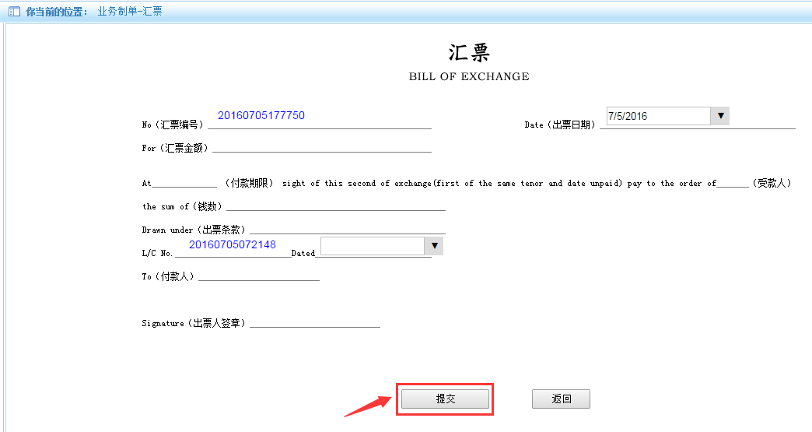
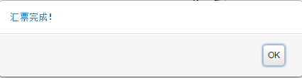

6.15 业务制单-报关（出口跟单员）
- 在待办事项页面，出口跟单员点击“业务制单-报关”，进入填写单据界面；
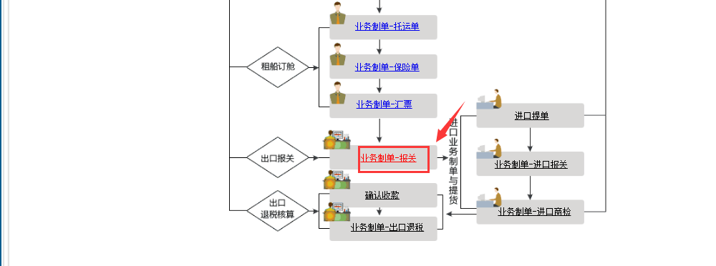
- 在报关单据页面，填写相关信息之后，点击“提交”-“OK” -“OK”按钮即可，点击“返回”按钮则回到待办事项页面，已提交的单据可再次进入查询；
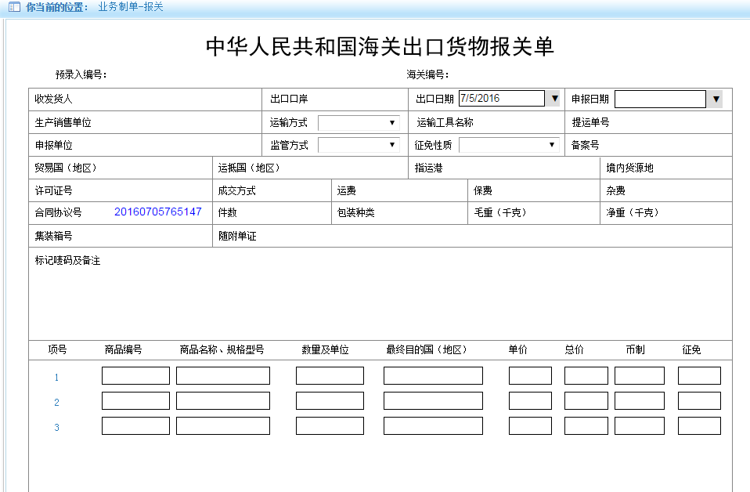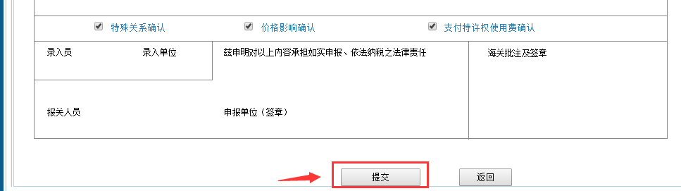
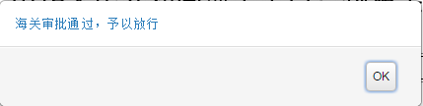
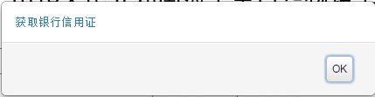

6.16 进口提单（进口业务员）
- 在待办事项页面，进口业务员点击“进口提单”进入填写单据界面；
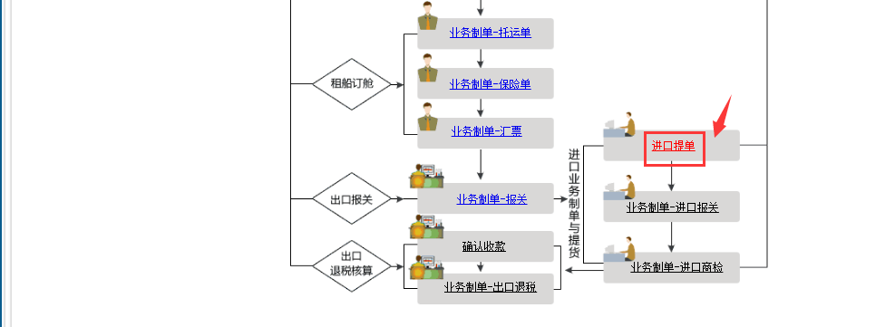
- 在提单单据页面，查看信息之后，点击“提单”-“OK”按钮提单即可，点击“返回”按钮则回到待办事项页面，已提交的单据可再次进入查询；
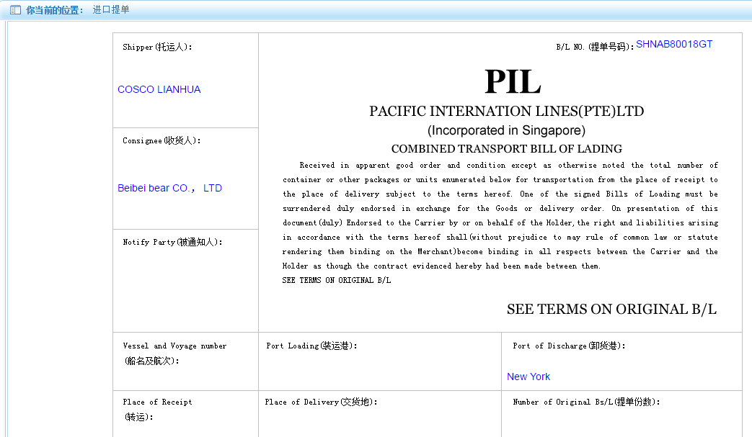
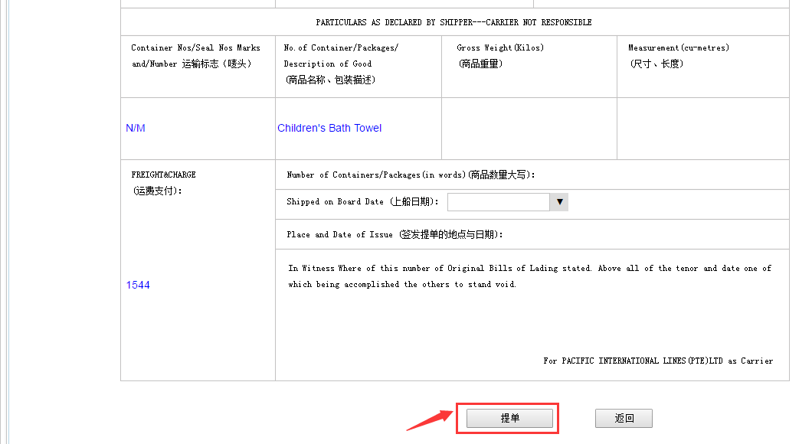
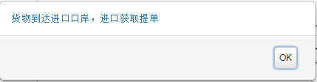

6.17 业务制单-进口报关（进口业务员）
- 在待办事项页面，进口业务员点击“业务制单-进口报关”，进入填写单据界面；
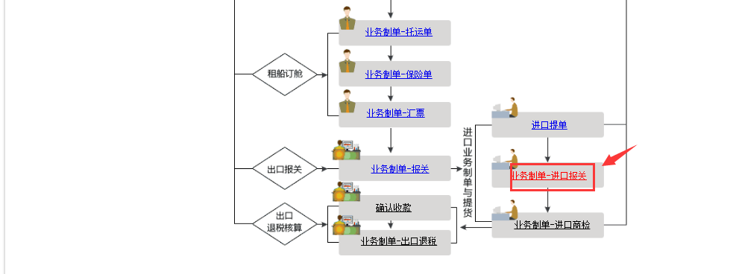
- 在报关单据页面，填写相关信息之后，点击“提交”-“OK”按钮即可，点击“返回”按钮则回到待办事项页面，已提交的单据可再次进入查询；
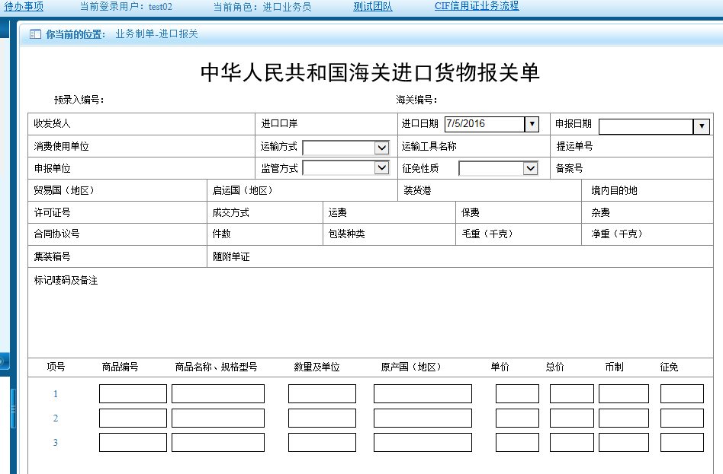
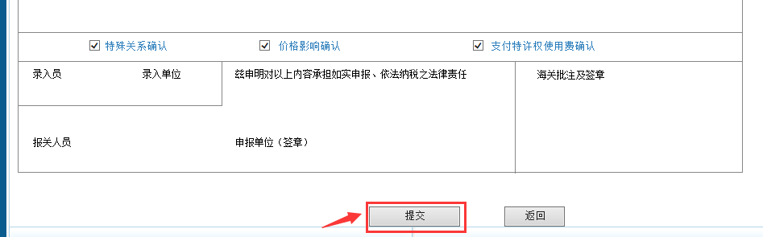
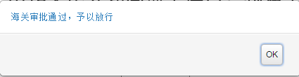

6.18 业务制单-进口商检（进口业务员）
- 在待办事项页面，进口业务员点击“业务制单-进口商检”，进入填写单据界面；
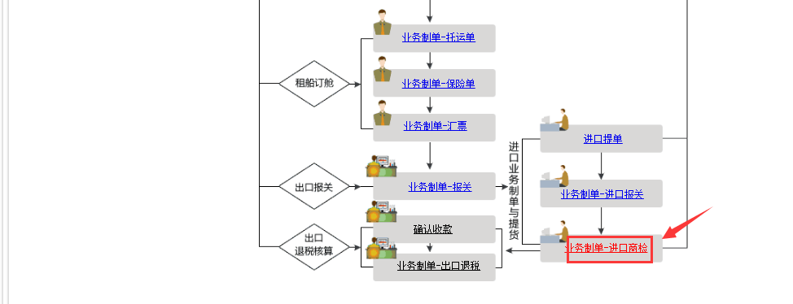
- 在进口商检单据页面，填写相关信息之后，点击“提交”-“OK” -“OK” -“OK”按钮即可，点击“返回”按钮则回到待办事项页面，已提交的单据可再次进入查询；
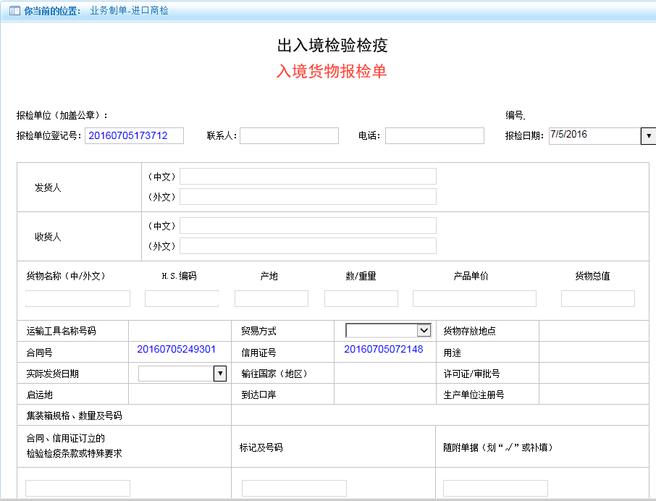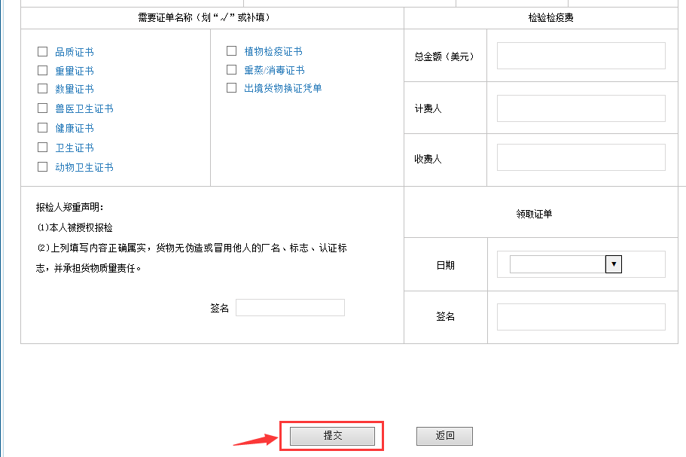
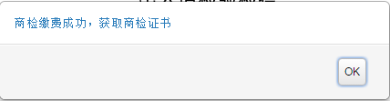
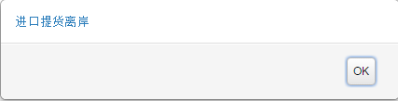
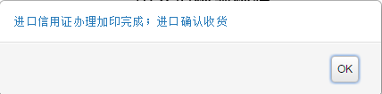

6.19确认收款（出口跟单员）
- 在待办事项页面，出口跟单员点击“确认收款”，进入填写单据界面；
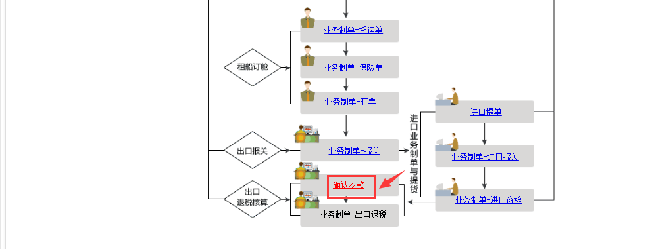
- 在确认收款页面，查看信息之后，点击“确认收款”-“OK”按钮即可，点击“返回”按钮则回到待办事项页面，已提交的单据可再次进入查询；
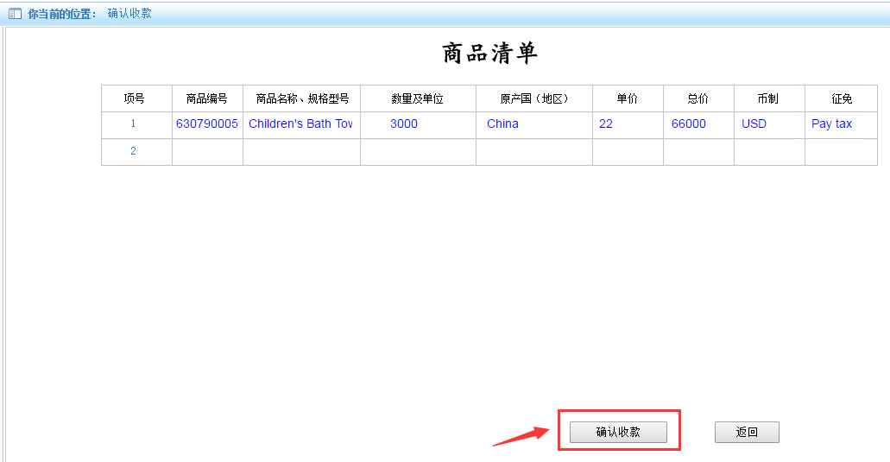
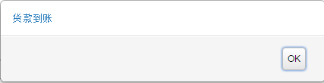

6.20 业务制单-出口退税（出口跟单员）
- 在待办事项页面，出口跟单员点击“业务制单-出口退税”，进入填写单据界面；
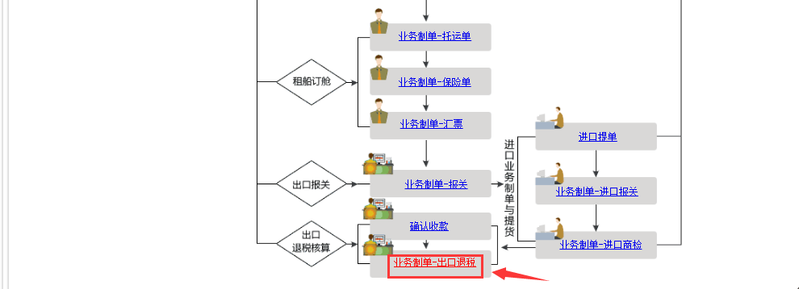
- 在退税单据页面，填写相关信息之后，点击“提交”-“OK”按钮即可，点击“返回”按钮则回到待办事项页面，已提交的单据可再次进入查询；
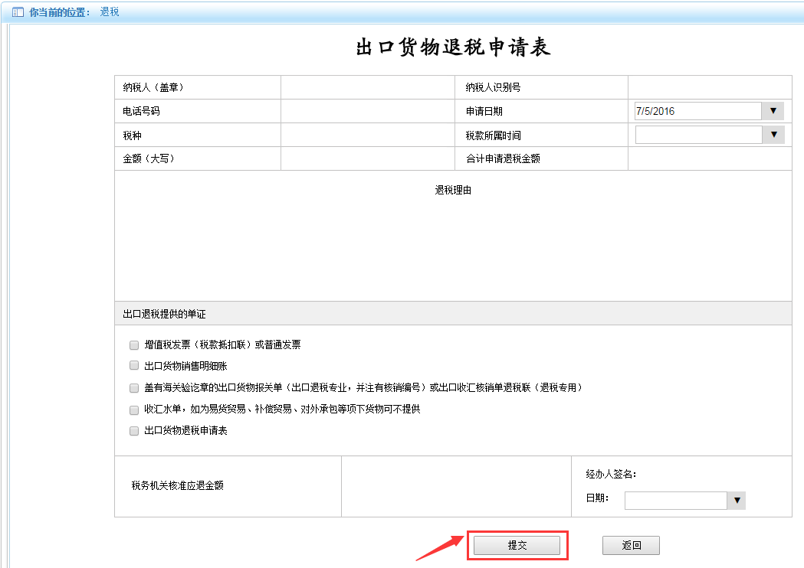
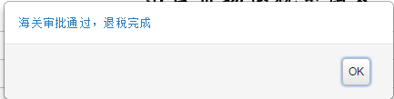

任务操作（团队版）
（以下是出口商test01和进口商test02进行操作）

操作步骤

7.1 订立合同（出口业务员）
- 出口商账号（test01）登陆系统→选择任务→进入主界面之后，点击实训类型名称，进入页面选择所在团队，点击下一步即可；
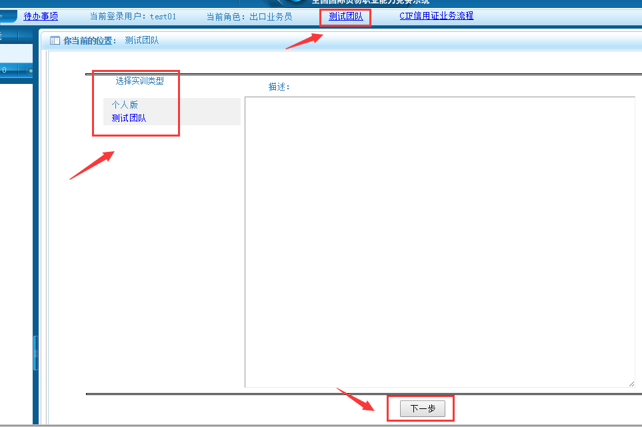

- 在“代办事项”页面，出口业务员选择“订立合同”进入填写单据界面；
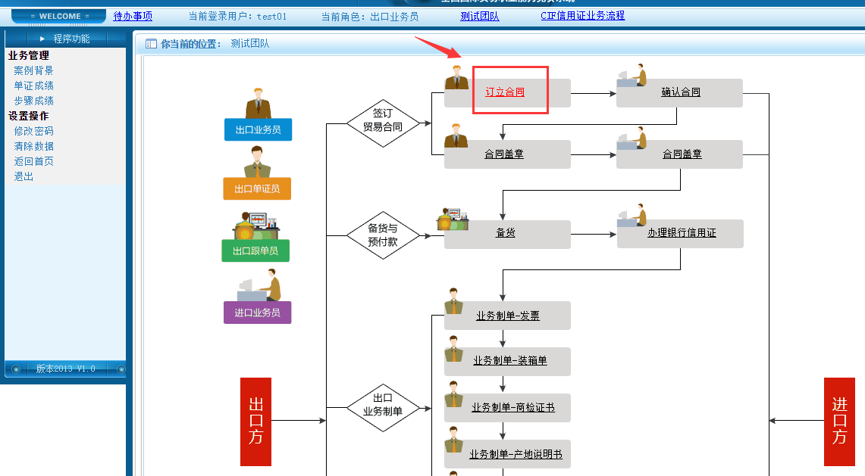
③在合同单据页面填写相关信息之后，点击“提交”-“OK”按钮即可，点击“返回”按钮则回到待办事项页面，已提交的单据可再次进入查询；
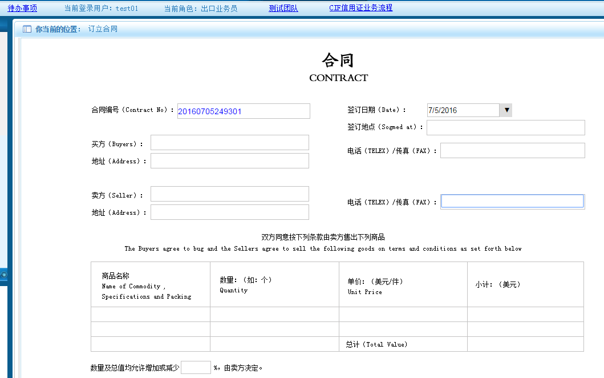

7.2 确认合同（进口业务员）
- 进口商账号（test02）登陆系统→选择任务→进入主界面之后，点击实训类型名称，进入页面选择所在团队，点击下一步；（注：选择任务和团队需与出口商一致）
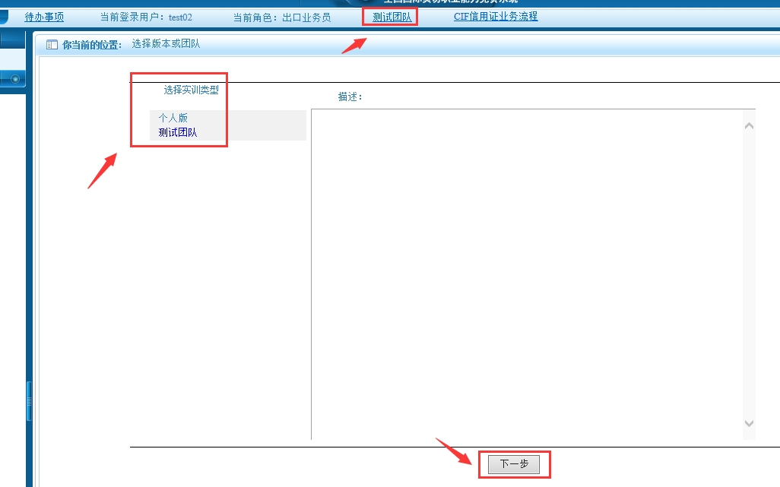
- 在“代办事项”页面，进口业务员选择“确认合同”进入单据界面；
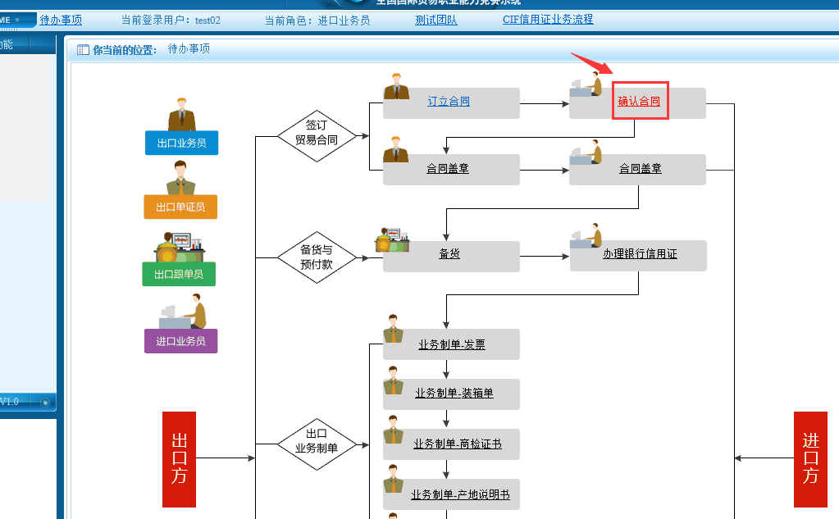
- 在合同单据页面查看信息无误之后，点击“确认合同”-“OK”按钮即可，点击“返回”按钮则回到待办事项页面，已确认的单据可再次进入查询；

7.3 合同盖章（出口业务员）
- 出口商账号（test01），在待办事项页面，出口业务员选择“合同盖章”进入单据；
- 在合同单据页面，点击“合同盖章”-“OK”按钮即可，点击“返回”按钮则回到待办事项页面，已盖章的单据可再次进入查询；

7.4 合同盖章（进口业务员）
- 进口商账号（test02），在待办事项页面，进口业务员选择“合同盖章”进入单据；
- 在合同单据页面，点击“合同盖章”-“OK”按钮即可，点击“返回”按钮则回到待办事项页面，已盖章的单据可再次进入查询；

7.5 备货（出口跟单员）
- 出口商账号（test01），在待办事项页面，出口跟单员选择“备货”进入商品清单；
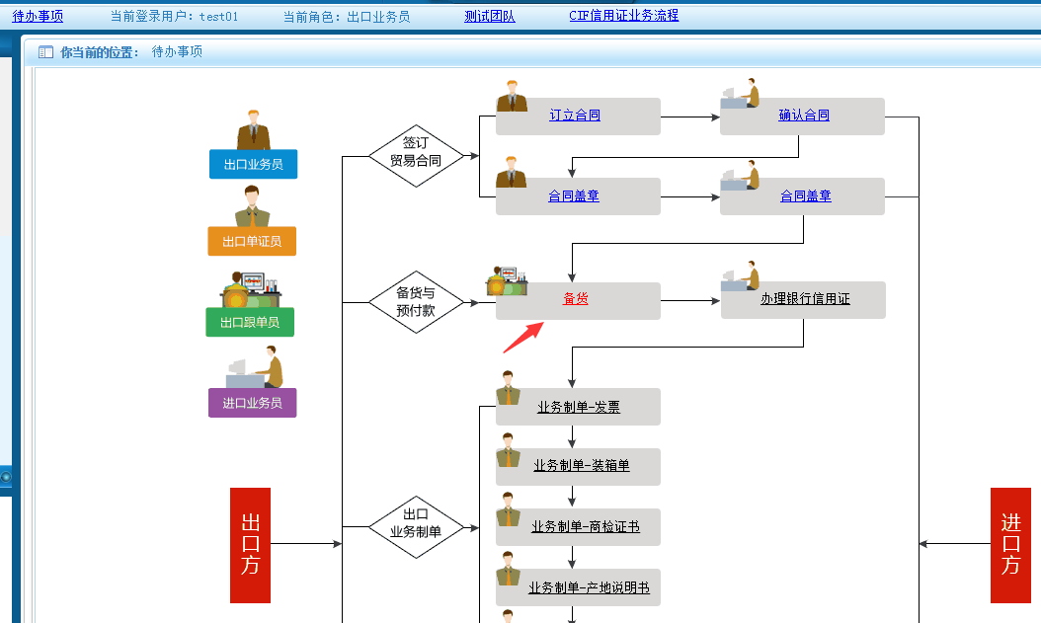
- 在商品清单页面，点击“备货”-“OK”按钮即可，点击“返回”按钮则回到待办事项页面，已提交备货的商品清单可再次进入查看；

7.6 办理银行信用证（进口业务员）
- 进口商账号（test02），在待办事项页面，进口业务员点击“办理银行信用证”进入填写单据界面；
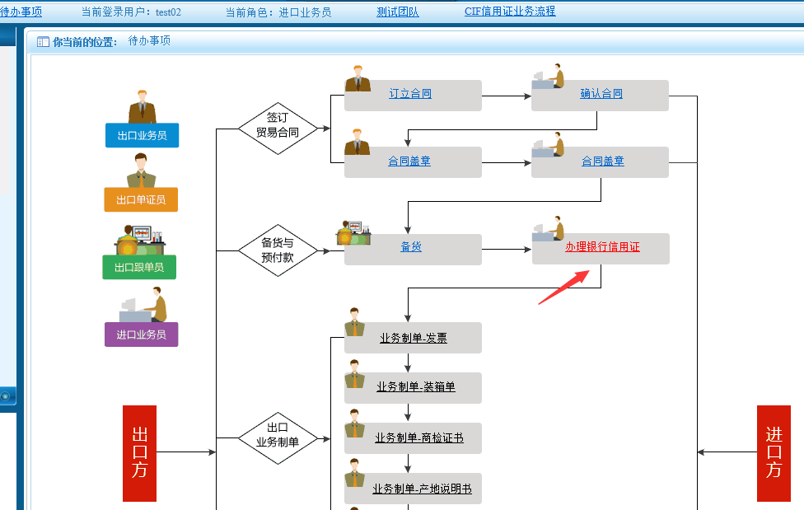
- 在银行信用证单据页面，填写相关信息之后，点击“提交”-“OK”按钮即可，点击“返回”按钮则回到待办事项页面，已提交的单据可再次进入查询；

7.7 业务制单-发票（出口单证员）
- 出口商账号（test01），在待办事项页面，出口跟单员点击“业务制单-发票”，进入填写单据界面；
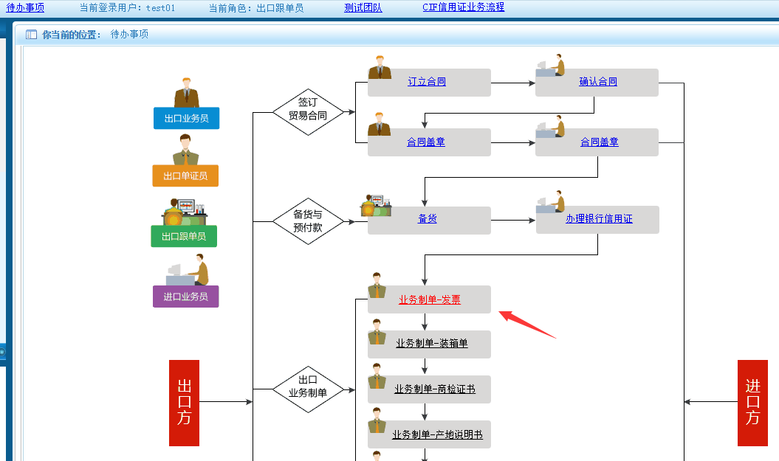
- 在发票单据页面，填写相关信息之后，点击“提交”-“OK”按钮即可，点击“返回”按钮则回到待办事项页面，已提交的单据可再次进入查询；

7.8 业务制单-装箱单（出口单证员）
- 出口商账号（test01），在待办事项页面，出口跟单员点击“业务制单-装箱单”，进入填写单据界面；
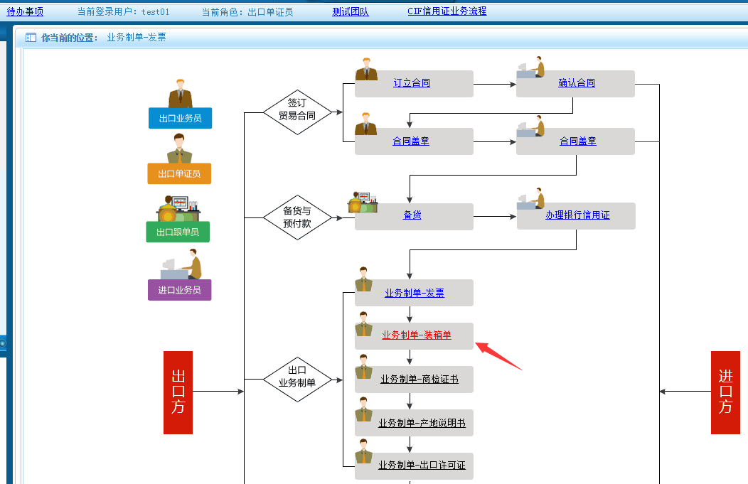
- 在装箱单据页面，填写相关信息之后，点击“提交”-“OK”按钮即可，点击“返回”按钮则回到待办事项页面，已提交的单据可再次进入查询；

7.9 业务制单-商检证书（出口单证员）
- 出口商账号（test01），在待办事项页面，出口跟单员点击“业务制单-商检证书”，进入填写单据界面；
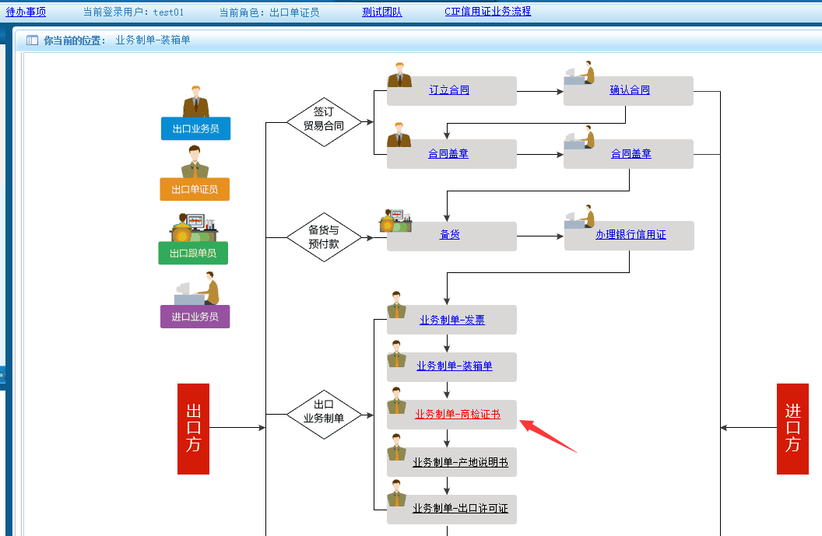
- 在商检证书单据页面，填写相关信息之后，点击“提交”-“OK”按钮即可，点击“返回”按钮则回到待办事项页面，已提交的单据可再次进入查询；

7.10 业务制单-产品说明书（出口单证员）
- 出口商账号（wl0101），在待办事项页面，出口跟单员点击“业务制单-产地说明书”，进入填写单据界面；
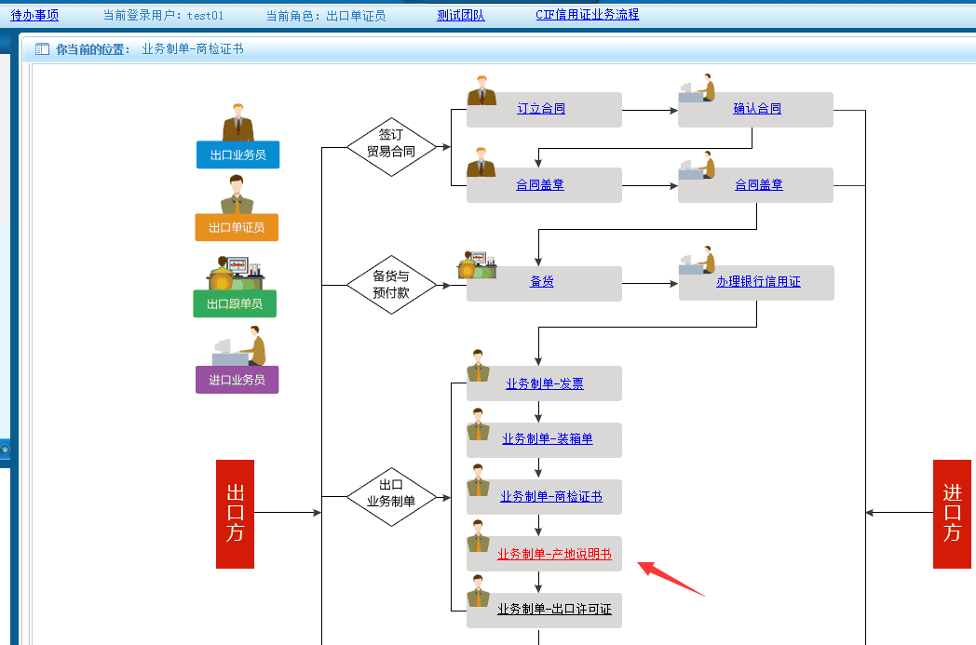
- 在产地说明书单据页面，填写相关信息之后，点击“提交”-“OK”按钮即可，点击“返回”按钮则回到待办事项页面，已提交的单据可再次进入查询；

7.11 业务制单-出口许可证（出口单证员）
- 出口商账号（test01），在待办事项页面，出口跟单员点击“业务制单-出口许可证”，进入填写单据界面；
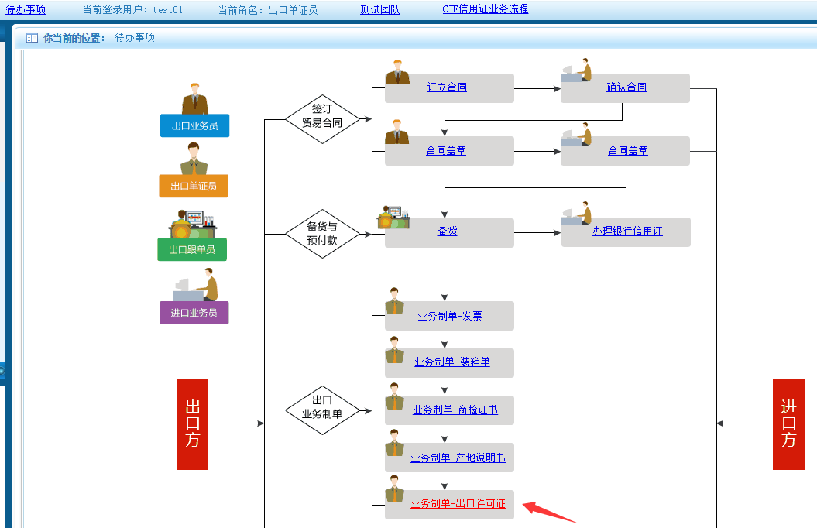
- 在出口许可证单据页面，填写相关信息之后，点击“提交”-“OK”按钮即可，点击“返回”按钮则回到待办事项页面，已提交的单据可再次进入查询；

7.12 业务制单-托运单（出口单证员）
- 出口商账号（test01），在待办事项页面，出口跟单员点击“业务制单-托运单”进入填写单据界面；
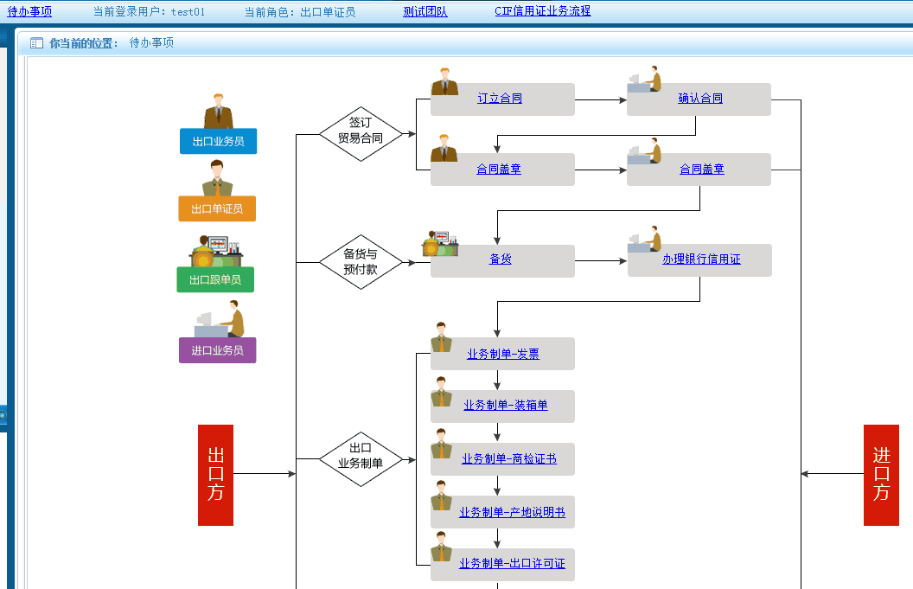
- 在托运单单据页面，填写相关信息之后，点击“提交”-“OK”按钮即可，点击“返回”按钮则回到待办事项页面，已提交的单据可再次进入查询；

7.13 业务制单-保险单（出口单证员）
- 出口商账号（test01），在待办事项页面，出口跟单员点击“业务制单-保险单”进入填写单据界面；
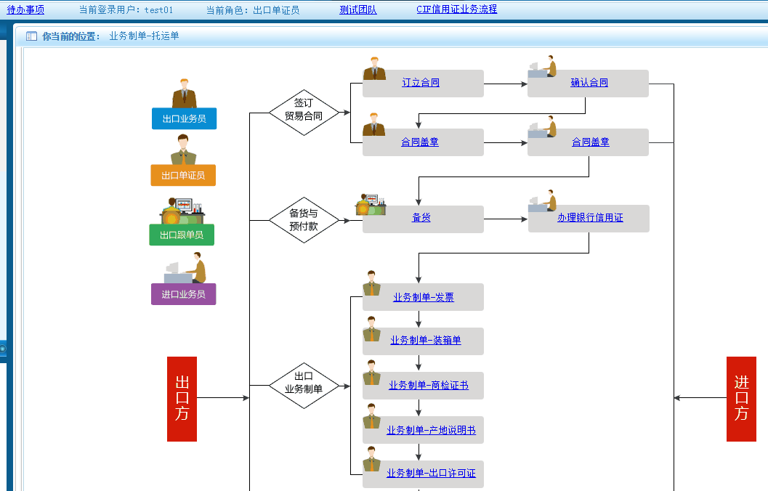
- 在保险单单据页面，填写相关信息之后，点击“提交”-“OK”按钮即可，点击“返回”按钮则回到待办事项页面，已提交的单据可再次进入查询；

7.14 业务制单-汇票（出口单证员）
- 出口商账号（test01），在待办事项页面，出口跟单员点击“业务制单-汇票”进入填写单据界面；
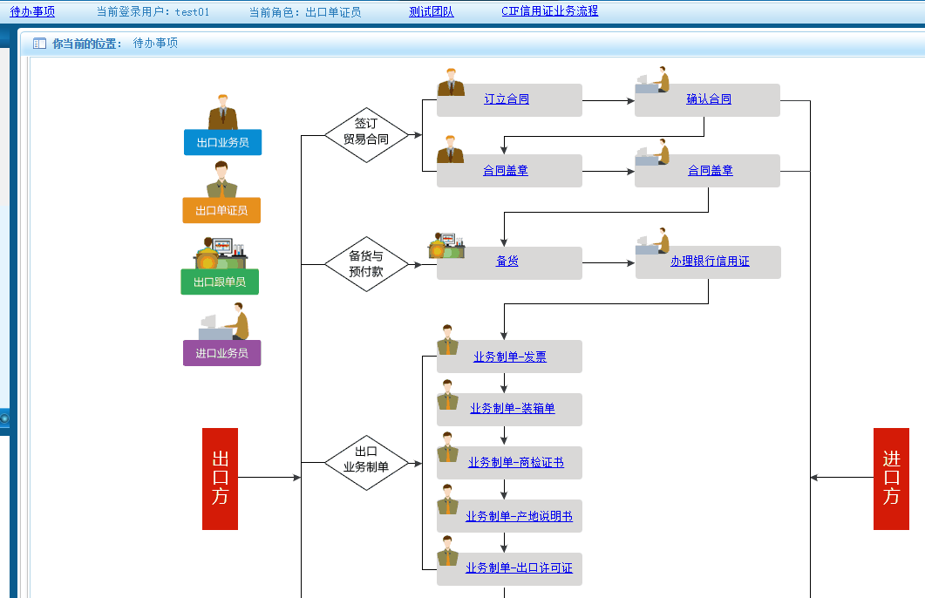
- 在汇票单据页面，填写相关信息之后，点击“提交”-“OK”按钮即可，点击“返回”按钮则回到待办事项页面，已提交的单据可再次进入查询；

7.15 业务制单-报关（出口跟单员）
- 出口商账号（tset01），在待办事项页面，出口跟单员点击“业务制单-报关”进入填写单据界面；
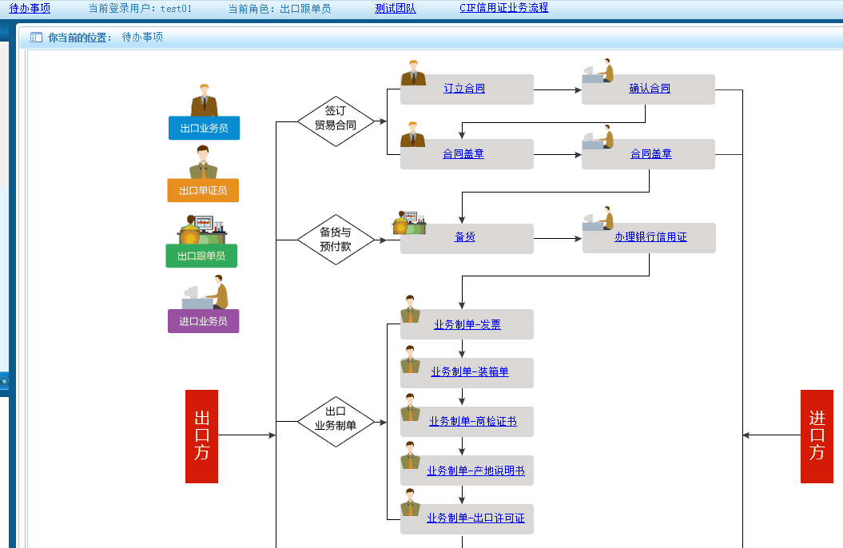
- 在报关单据页面，填写相关信息之后，点击“提交”-“OK” -“OK”按钮即可，点击“返回”按钮则回到待办事项页面，已提交的单据可再次进入查询；

7.16 进口提单（进口业务员）
- 进口商账号（test02），在待办事项页面，进口业务员点击“进口提单”进入填写单据界面；
- 在提单单据页面，查看信息之后，点击“提单”-“OK”按钮提单即可，点击“返回”按钮则回到待办事项页面，已提交的单据可再次进入查询；

7.17 业务制单-进口报关（进口业务员）
- 进口商账号（test02），在待办事项页面，进口业务员点击“业务制单-进口报关”进入填写单据界面；
- 在报关单据页面，填写相关信息之后，点击“提交”-“OK”按钮即可，点击“返回”按钮则回到待办事项页面，已提交的单据可再次进入查询；

7.18 业务制单-进口商检（进口业务员）
- 进口商账号（test02），在待办事项页面，进口业务员点击“业务制单-进口商检”进入填写单据界面；
- 在进口商检单据页面，填写相关信息之后，点击“提交”-“OK” -“OK” -“OK”按钮即可，点击“返回”按钮则回到待办事项页面，已提交的单据可再次进入查询；

7.19确认收款（出口跟单员）
- 出口商账号（test01），在待办事项页面，进口业务员点击“确认收款”进入填写单据界面；
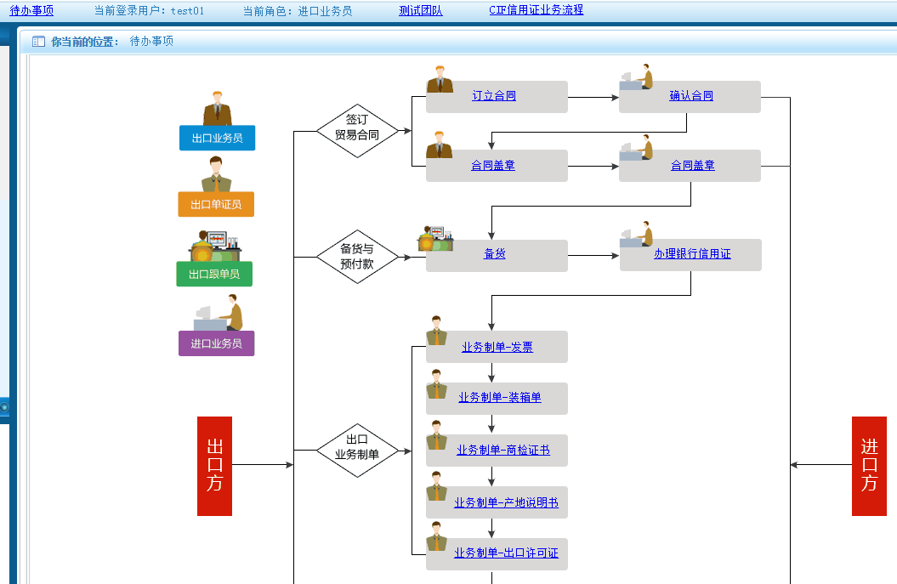
- 在确认收款页面，查看信息之后，点击“确认收款”-“OK”按钮即可，点击“返回”按钮则回到待办事项页面，已提交的单据可再次进入查询；

7.20 业务制单-出口退税（出口跟单员）
- 出口商账号（test01），在待办事项页面，进口业务员点击“业务制单-出口退税”进入填写单据界面；
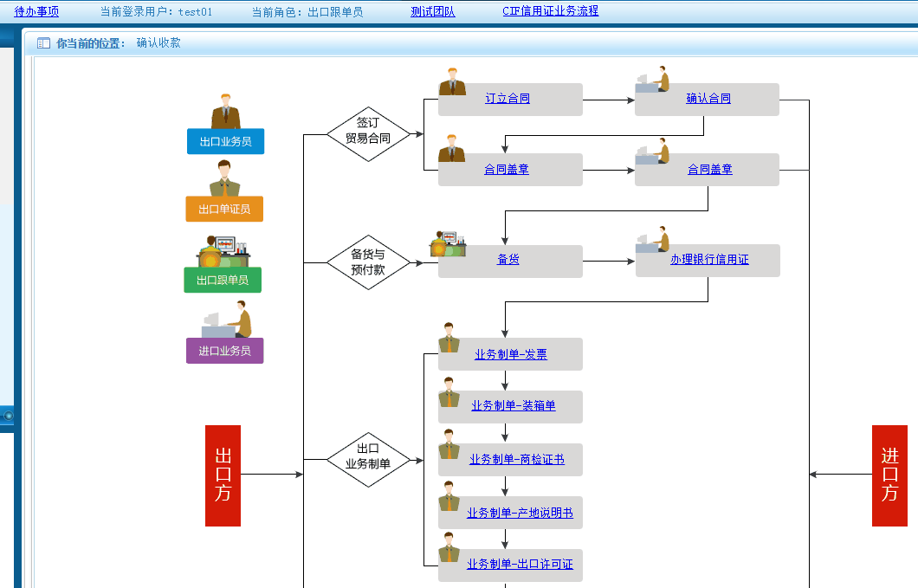
- 在退税单据页面，填写相关信息之后，点击“提交”-“OK”按钮即可，点击“返回”按钮则回到待办事项页面，已提交的单据可再次进入查询；

